과제 제출물 · 카테고리 04. 학교 행정 지원 앱
특별실지기
앱 개요 및 설명서
과제명 | 바이브코딩으로 만드는 교육용 앱 개발
앱 분류 | 04. 학교 행정 지원 앱
앱 이름 | 특별실지기 — 과학실·강당·컴퓨터실과 태블릿 세트까지, 학교 공유 자원을 주간 교시 격자에서 드래그로 예약하고 이중 예약을 즉시 잡아내며 학사일정·운영 실적·형평성 보고까지 한 번에 처리하는 학교 공유 자원 예약판
개발 도구 | Claude Code(바이브코딩), HTML/CSS/JavaScript
제출자 | 곽창섭
작성일 | 2026-10-25
내장된 학교·학급·학생 데이터는 모두 가상의 샘플입니다.

목차
1. 앱 개요 4
1.1 개발 배경과 목적 4
1.2 대상 사용자와 활용 장면 5
1.3 카테고리 적합성 5
1.4 핵심 특징 요약(표) 6
2. 주요 기능 7
2.1 기능 표 7
2.2 기능별 상세 설명 8
3. 화면 구성 11
4. 사용 방법 21
4.1 실행 방법 21
4.2 단계별 사용 절차 21
4.3 활용 팁과 수업/업무 적용 예시 22
5. 데이터 관리 24
6. 기술 구조 26
6.1 파일 구조 26
6.2 기술 스택과 설계 원칙 26
6.3 핵심 알고리즘·대표 기술 27
6.4 접근성·반응형·인쇄 등 품질 요소 28
7. 품질 검증 30
8. 바이브코딩 개발 과정 33
8.1 개발 절차 33
8.2 실제 사용한 프롬프트 요지 34
8.3 AI 협업에서 배운 점·주의점 35
8.4 반복 횟수·발견된 결함 수 35
9. 제한 사항 및 향후 개선 37
부록 A. 제출물 구성 39
부록 B. 자주 묻는 질문 40
부록 C. 수용 기준 체크리스트 41

1. 앱 개요
특별실지기는 초등학교의 과학실·강당·컴퓨터실 같은 특별실과 태블릿 세트·빔프로젝터 같은 수량형 기자재를 요일×교시 격자 위에서 예약하고, 저장 전에 이중 예약·휴업일·행사 차단·수량 부족을 자동으로 검사하며, 학기말 운영 실적과 학급별 이용 형평성까지 집계해 주는 학교 공유 자원 예약판이다. 설치·서버·로그인 없이 index.html을 더블클릭하면 바로 실행되고, 모든 데이터는 브라우저(localStorage)와 JSON 파일로 보관·인계한다.
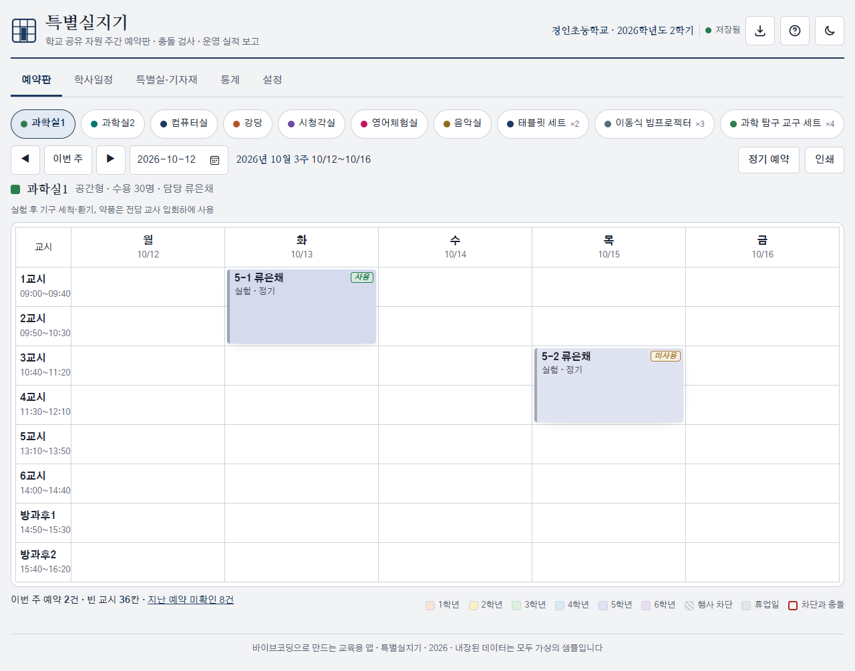
그림 1. 예약판 첫 화면 — 자원 칩, 주 내비게이션, 요일×교시 격자와 예약 블록(1280px, 라이트 테마)

1.1 개발 배경과 목적
학교 현장의 특별실·기자재 예약은 여전히 교무실 화이트보드, 종이 대장, 메신저 공지로 이루어진다. 그 결과 같은 교시에 두 학급이 과학실에 도착하거나, 운동회 연습으로 강당을 쓸 수 없는 날에도 예약이 잡히는 실수가 반복된다. 태블릿 세트처럼 수량이 있는 기자재는 지금 몇 세트가 남아 있는지 아무도 알지 못하고, 학기말 '특별실 운영 실적' 보고는 종이표를 세어 엑셀로 옮기는 수작업이다. 어떤 학급은 실험실을 매주 쓰고 어떤 학급은 학기에 한두 번만 쓰는 격차도 드러나지 않는다.
이 앱은 이러한 문제를 다음 네 가지 목표로 해결한다.
- 이중 예약·행사 날 예약 방지 — 예약 모달에서 입력이 바뀔 때마다 교시 단위로 충돌을 검사해 사유를 보여 주고, 충돌이면 저장을 막으며 대안을 제안한다.
- 수량형 기자재의 잔여 수량 가시화 — 태블릿 세트(2)·빔프로젝터(3)·교구 세트(4)는 같은 칸에 예약이 쌓이고 '잔여 n' 또는 '2/2 사용 중'이 표시된다.
- 학사일정과 예약의 연결 — 공휴일·재량휴업일·학교행사를 등록하면 곧바로 격자에서 차단되고, 이미 잡힌 예약과의 충돌 건수를 알려 준다.
- 집계 업무의 자동화 — 교무실 게시용 주간 이용 현황표(A4 가로·결재란), 운영 실적 보고서(A4 세로), 학급×자원 형평성 히트맵과 CSV를 자동 산출한다.

1.2 대상 사용자와 활용 장면
사용자 | 역할 | 주요 활용 장면
특별실·기자재 관리 담당 교사  (교무부·과학정보부·체육부 등) | 관리자 | 자원·학급·교사 명단 등록, 학사일정과 행사 차단 등록, 정기 예약 일괄 생성, 교시 구조·결재란 설정, JSON 백업
담임·교과 전담 교사 | 예약자 | 격자에서 빈 교시를 클릭·드래그해 예약, 충돌 시 대안 칩으로 조정, 지난 예약의 '실제 사용함/사용 안 함' 체크
교무행정 담당자 | 보고자 | 통계 탭에서 월별·학기별 가동률 확인, 운영 실적 보고서 인쇄, 집계 CSV 내보내기, 이용 저조 학급 파악

운영 방식은 두 가지를 전제한다. 첫째, 교무실 공용 PC 1대의 브라우저에서 앱을 열어 두고 모든 교사가 같은 화면에서 예약하는 방식이다. 둘째, 담당 교사가 입력하고 JSON 파일을 공유 드라이브에 보관하면 다른 PC에서 '가져오기 → 교체'로 읽어 조회·인쇄하는 방식이다. 두 사람이 각각 입력했다면 '병합'으로 합칠 수 있다. 초등학교(12~24학급)를 기준으로 설계했으며 교시 구조를 바꾸면 중학교에도 적용할 수 있다.

1.3 카테고리 적합성
'학교 행정 지원 앱'은 교실 수업이 아니라 학교 단위의 운영·관리 업무를 돕는 도구다. 특별실지기는 학생 개인 데이터를 전혀 다루지 않고, 담당 부서가 맡는 자원 배정·조정·실적 보고라는 행정 업무를 대상으로 한다. 교무실 화이트보드를 그대로 디지털화한 문제 정의라 현장에서 즉시 공감할 수 있고, 결재란이 포함된 게시용 서식과 실적 보고서처럼 공문서 성격의 산출물을 만든다는 점에서 카테고리에 부합한다. 학급별 이용 형평성 히트맵은 단순 예약표를 '학습 기회 분석 도구'로 확장해 교육적 의미도 지닌다.

1.4 핵심 특징 요약(표)
구분 | 내용
앱 이름 / 분류 | 특별실지기 / 04. 학교 행정 지원 앱
핵심 가치 | 주간 교시 격자 드래그 예약 · 교시 단위 충돌 검사(공간형·수량형 공통) · 형평성 히트맵 통계
주요 화면 | 예약판, 학사일정, 특별실·기자재, 통계, 설정 5개 탭 + 예약·정기 예약·인쇄 미리보기 등 모달
입력 방식 | 빈 셀 클릭(1교시) / 같은 요일 드래그(연속 교시) / 모바일은 셀 탭 후 select로 범위 지정
산출물 | 주간 이용 현황표(A4 가로·결재란), 운영 실적 보고서(A4 세로), 예약 CSV, 집계 CSV, JSON 백업
데이터 저장 | localStorage 자동 저장(실패 시 메모리 모드 배너), JSON 내보내기/가져오기(교체·병합)
실행 환경 | 순수 HTML/CSS/JavaScript, 외부 라이브러리·서버 없음, file:// 더블클릭 실행, 오프라인 동작
샘플 데이터 | 가상의 경인초등학교 2026학년도 2학기: 자원 10개, 학급 18개, 교사 23명, 학사일정 10건, 예약 약 250건(내장 샘플 전개 결과 247건)
시각 아이덴티티 | 딥 네이비(#1E3A5F)·회백색, 제목 서체 Nanum Myeongjo, 본문 Gothic A1, 라이트/다크 테마
코드 규모 | 약 2,070줄(index.html, css/style.css, js 4개 파일; README 제외)

2. 주요 기능
스펙의 must 기능 8개와 should 기능 4개를 모두 구현했고, nice 기능 2개 중 '학년 우선 요일 규칙 경고'를 구현했다. '예약 블록 드래그 이동'은 코드량 관리를 위해 제외하고 블록 클릭 → 수정 모달에서 날짜·교시를 바꾸는 방식으로 대체했다.

2.1 기능 표
기능명 | 설명 | 사용 위치
주간 교시 격자 예약판 | 자원 칩을 고르면 월~금 × 교시(기본 1~6교시+방과후1·2) 격자가 그려진다. 빈 셀 클릭은 1교시, 같은 요일 드래그는 연속 교시 예약. 휴업일 열·행사 차단 셀(빗금)·오늘 열 강조, ◀ ▶·'이번 주'·날짜 입력으로 주 이동 | 예약판 탭
실시간 충돌 검사·대안 추천 | 입력이 바뀔 때마다 학기 범위·주말·휴업일·행사 차단·겹치는 예약·수량 잔여·사용 불가 교시를 검사해 '예약 가능' 또는 빨간 사유를 표시하고 저장을 막는다. 대안 칩 최대 3개 | 예약 모달
수량형 기자재 | 태블릿 세트(2)·빔프로젝터(3)·교구 세트(4)는 같은 셀에 여러 예약이 쌓이고 '잔여 n' / '2/2 사용 중'을 표시. 교시별 잔여 수량 안내 | 예약판·예약 모달
학사일정·행사 차단 | 월간 달력에서 공휴일/재량휴업일/학교행사 등록. 휴업일은 전체 자원, 학교행사는 지정 자원·교시만 차단. 저장 시 기존 예약 충돌 건수 안내 → 목록에서 수정·삭제. '공휴일 기본 세트 추가' | 학사일정 탭
정기 예약 일괄 생성 | 자원·요일·교시·학급·기간 입력 → 미리보기(생성/휴업일 제외/차단 제외/충돌, 체크박스) → 같은 시리즈로 저장. 시리즈 블록 삭제 시 '이 건만/이후 모두/시리즈 전체' | 예약판 '정기 예약' 버튼
주간 이용 현황표 인쇄 | A4 가로, 학교명·학기·주차·기간·출력일, 자원당 1쪽 요일×교시 표, 결재란(1~4칸). 전체 자원/선택 자원 옵션 | 예약판 '인쇄' 버튼
통계·형평성 히트맵·실적 보고 | 기간(월/학기)·자원 필터, 요약 카드 4개, SVG 차트 4종(자원별 가동률, 학년별 이용 횟수, 학급×자원 히트맵, 요일×교시 혼잡도), 이용 저조 학급 목록, A4 세로 실적 보고서 인쇄, 집계 CSV | 통계 탭
사용 여부 체크 | 지난 예약을 열면 '실제 사용함/사용 안 함' 토글, 예약판 요약의 '지난 예약 미확인 n건'에서 일괄 체크 → 미사용률에 반영 | 예약 모달·예약판 요약
특별실·기자재·학급·교사 관리 | 자원 카드 추가·수정·활성 스위치(비활성화 전 영향 예약 수 확인), 예약이 있으면 삭제 불가, 색상·사용 가능 교시·우선 학년 규칙, 학급·교사 표 편집 | 특별실·기자재 탭
교시 구조·학교 정보·결재란 설정 | 학교명·학년도·학기·학기 기간, 교시 4~10개의 라벨·시간, 결재란 직위 1~4칸. 범위 밖 예약이 있으면 교시 축소 차단 | 설정 탭
데이터 보관·인계 | localStorage 자동 저장, JSON 내보내기/가져오기(2단계 검증, 교체·병합, 실패 시 복구), 예약 CSV, 새 학기 초기화('초기화' 입력 확인), 샘플 데이터 복원, 첫 실행 온보딩 | 설정 탭·헤더 아이콘
모바일 요일 탭 | 640px 미만에서는 요일 탭 1열 격자, 셀 탭 후 교시 범위를 select로 지정. 칩·표·차트는 컨테이너 안에서만 가로 스크롤 | 예약판(좁은 화면)

2.2 기능별 상세 설명
(1) 격자 예약과 드래그 선택. 격자의 각 칸은 '요일·날짜·교시' 정보를 가진 셀이다. 예약 가능한 빈 셀만 클릭·드래그할 수 있고, 마우스를 누른 뒤 같은 요일 열에서 아래로 끌면 선택 범위가 노란색으로 표시된다. 끄는 도중에 이미 예약된 블록이나 차단된 칸을 만나면 선택은 직전 범위에서 멈추고 '예약·차단된 교시를 지나 선택할 수 없습니다' 안내가 한 번 뜬다. 5픽셀 미만의 움직임은 클릭으로 처리하고, 격자 밖에서 손을 떼면 선택을 취소한다. 손을 떼는 순간 그 범위가 채워진 예약 모달이 열린다. 터치 화면에서도 같은 방식이 동작하되, 폭 640px 미만의 모바일에서는 드래그 대신 셀을 탭해 모달에서 교시 범위를 고른다.
(2) 충돌 검사 규칙. 예약 모달에서 자원·날짜·교시·학급·수량 중 하나라도 바뀌면 다음 순서로 검사한다. ① 날짜와 교시 범위가 올바른 형식인지, ② 학기 기간 안인지, ③ 주말이 아닌지, ④ 공휴일·재량휴업일이 아닌지, ⑤ (수량형이면) 사용 수량이 1~보유 수량 사이인지, ⑥ 그 자원·교시를 차단하는 학교행사가 없는지, ⑦ 교시마다 이미 잡힌 예약의 수량 합을 구해 공간형은 1건이라도 있으면, 수량형은 '기존 사용량 + 요청 수량'이 보유 수량을 넘으면 충돌, ⑧ 자원의 '사용 가능 교시' 밖 교시가 포함되지 않았는지. 하나라도 걸리면 빨간 상자에 사유가 나열되고 저장 버튼이 비활성화된다. 마지막으로 ⑨ 우선 학년·요일 규칙(예: 컴퓨터실 월·화는 5~6학년 우선)에 어긋나면 저장은 허용하되 노란 경고를 표시한다. 공간형은 수량을 항상 1로 두어 같은 규칙으로 처리하므로, 두 유형이 하나의 알고리즘으로 동작한다.
(3) 대안 추천. 충돌이 나면 최대 3개의 대안 칩을 제시한다. 순서는 (a) 같은 자원·같은 날에서 요청한 길이만큼 비어 있는 다른 교시(요청 교시와 가까운 순), (b) 같은 그룹(예: 과학실1 ↔ 과학실2)의 다른 활성 자원에서 같은 날·같은 교시, (c) 같은 자원·같은 교시로 같은 주의 다른 요일(요청일과 가까운 순)이다. 각 후보 역시 같은 충돌 검사를 통과한 것만 보여 주며, 칩을 누르면 폼 값이 바뀌고 즉시 다시 검증된다.
(4) 학사일정과 차단. 공휴일·재량휴업일은 날짜 전체를 모든 자원에 대해 예약 불가로 만들고, 학교행사는 차단할 자원(다중 선택)과 교시(전체 또는 일부)를 지정한다. 일정 모달에서는 입력 중에도 '기존 예약 n건과 충돌'이 실시간으로 계산되고, 저장 후에는 충돌 목록 모달에서 건별로 수정(예약 모달 열기)하거나 삭제할 수 있다. 차단이 우선 적용되므로 남겨 둔 예약은 격자에서 빨간 테두리('차단과 충돌')로 표시된다. '공휴일 기본 세트 추가'는 내장된 한국 공휴일 목록(고정 공휴일 8개 + 연도별 음력 공휴일·대체공휴일(2026·2027년)) 중 학기 기간 안의 날짜만, 이미 등록된 날짜는 건너뛰고 추가한다.
(5) 정기 예약 전개. 자원·요일·교시·학급·기간을 입력하고 '미리보기'를 누르면 기간 안의 해당 요일 날짜를 하나씩 충돌 검사에 통과시켜 '생성 / 휴업일 제외 / 차단 제외 / 충돌 / 제외'로 분류한다. 생성 행은 기본 체크, 충돌 행은 기본 해제이며 체크박스를 바꾸면 요약('16건 생성 · 1건 휴업일 제외 · …')이 즉시 갱신된다. '생성'을 누르면 체크된 건만 같은 시리즈 번호를 붙여 저장한다. 시리즈에 속한 블록을 삭제할 때는 '이 건만'(1건), '이 날짜 이후 모두'(이후 건 삭제 후 시리즈 종료일을 전날로 조정), '시리즈 전체'(전부 삭제) 중에서 고른다.
(6) 통계 계산. 수업일은 집계 기간 안의 월~금 가운데 휴업일이 아닌 날이다. 자원별 가용 교시는 '수업일마다 (사용 가능 교시 수 − 그날 차단된 교시 수) × 보유 수량'의 합, 사용 교시는 예약마다 '교시 수 × 수량'의 합이며 가동률은 사용 ÷ 가용 × 100(소수 1자리)이다. 학급×자원 히트맵의 숫자는 예약 건수이고, 같은 학년 학급들의 평균이 2건 이상인데 그 학급의 건수가 평균의 50% 미만이면 '저조'로 판정해 빨간 테두리와 모서리 표시를 붙이고 아래 목록에 '5-3 — 과학실1 2회 (5학년 평균 12회)'처럼 적는다. 요일×교시 혼잡도는 교시 단위 예약 건수(수량 무시)를 최댓값 기준 5단계 농도로 칠한다. 미사용률은 '사용 안 함' 건수 ÷ 사용 여부를 확인한 건수 × 100이다.
(7) 사용 여부 체크. 지난 날짜의 예약을 열면 '미확인 / 실제 사용함 / 사용 안 함' 토글이 나타난다. 예약판 하단 요약의 '지난 예약 미확인 n건' 링크를 누르면 목록 모달에서 건별로 또는 '모두 사용함으로 표시'로 일괄 처리할 수 있다. 결과는 블록의 '사용'·'미사용' 배지, 통계의 미사용률, 실적 보고서의 '미사용 건'에 반영된다.
(8) 자원·명단 관리의 안전장치. 예약이 1건이라도 있는 자원은 삭제할 수 없고 비활성화만 가능하다(비활성 자원은 예약판 칩에서 숨고 통계에는 남는다). 비활성화 전에는 오늘 이후 예약 건수를 확인 모달로 보여 준다. 수량형 자원의 보유 수량을 '같은 교시 최대 동시 사용 수' 미만으로 줄이거나, 예약이 있는 교시를 '사용 가능 교시'에서 빼는 변경은 사유와 함께 차단된다. 학급 번호를 바꾸면 연결된 예약·정기 예약의 학급 표시도 함께 바뀌고, 예약이나 담임으로 연결된 학급·교사는 삭제할 수 없다.
(9) 설정의 보호 규칙. 교시 개수는 4~10개이며, 줄이려는 범위에 예약이 있으면 건수와 함께 변경을 막는다. 축소가 가능할 때는 행사 차단 교시와 정기 예약 정의에서 범위 밖 교시를 자동 정리하고 정리 건수를 알린다. 학기 기간을 바꾸면 통계의 가용 교시와 정기 예약 기본 기간이 바뀌고, 학기 밖에 남는 예약 건수를 알려 준다.

3. 화면 구성
앱은 상단 헤더(학교명·학기, 저장 상태, 데이터 관리·도움말·테마 전환 아이콘)와 5개 탭(예약판 / 학사일정 / 특별실·기자재 / 통계 / 설정)으로 구성된다. 모든 확인·입력은 인앱 모달로, 알림은 우하단 토스트로 처리하며 브라우저 기본 alert/confirm은 사용하지 않는다.
3.1 예약판(메인). 자원 칩(색 점 + 이름, 수량형은 ×n), 주 내비(◀ ▶·이번 주·날짜 입력·주차 라벨), 자원 정보 줄(유형·수용 인원·담당·주의사항), 요일×교시 격자, 하단 요약('이번 주 예약 n건 · 빈 교시 n칸 · 지난 예약 미확인 n건')과 범례(학년 색 6개·행사 차단·휴업일·차단과 충돌), '정기 예약'·'인쇄' 버튼으로 이루어진다. 예약 블록은 학년별 색으로 칠해지고 학급·교사·활동 태그·'정기' 여부·사용 배지를 표시한다. 그림 2는 강당의 10월 4주로, 운동회 연습(5~6교시)과 운동회(전체) 차단 셀이 빗금으로, 차단 기간에 남아 있는 예약이 빨간 테두리로 보인다.
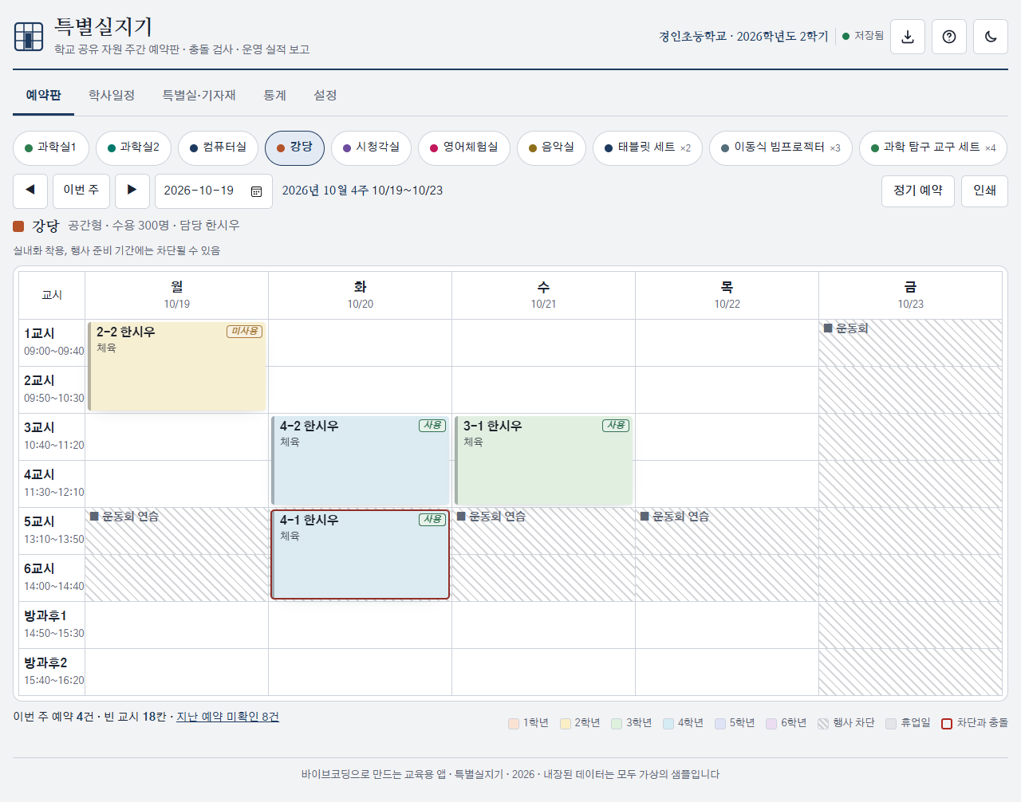
그림 2. 예약판 — 강당의 행사 차단 셀(빗금)과 차단 기간에 남은 예약(빨간 테두리), 학년 색 블록과 사용·미사용 배지
3.2 예약 모달(등록·수정). 자원·날짜·시작/끝 교시·학급(담임 자동 입력)·교사·직접 입력·사용 수량(수량형만)·활동 태그 8종·메모·사용 여부 토글(지난 예약)·시리즈 안내로 구성된다. 하단에 고정된 검증 영역은 입력 전 회색 안내 → 녹색 '예약 가능' / 빨간 사유 / 노란 경고로 바뀌고, 그 아래에 대안 칩이 놓인다. 그림 3은 태블릿 세트(보유 2)가 이미 2건 예약된 교시에 세 번째 예약을 시도한 상태로, '3교시: 잔여 0' 사유와 교시별 잔여, 대안 칩 3개(같은 날 2교시 / 이동식 빔프로젝터 같은 교시 / 월요일 같은 교시)가 표시되고 저장 버튼이 비활성화되어 있다.
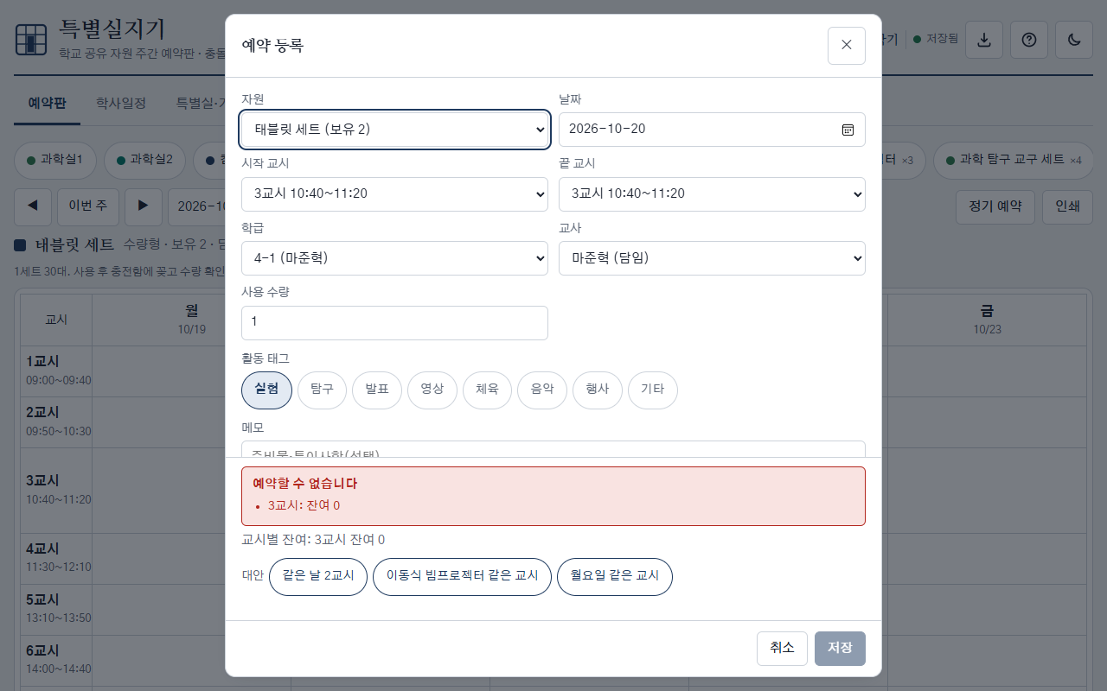
그림 3. 예약 모달 — 수량형 자원의 잔여 부족 사유, 교시별 잔여, 대안 칩, 비활성화된 저장 버튼
3.3 정기 예약 모달. 자원·요일·시작/끝 교시·학급·교사·태그·시작일·종료일(기본 학기 기간)을 입력하고 '미리보기'를 누르면 요약 상자와 날짜별 표(체크박스·날짜·상태 배지·사유)가 나타난다. 그림 4는 과학실2 매주 목요일 1~2교시를 6-1 학급으로 전개한 결과로 '16건 생성 · 1건 휴업일 제외 · 1건 차단 제외'가 요약되어 있다.
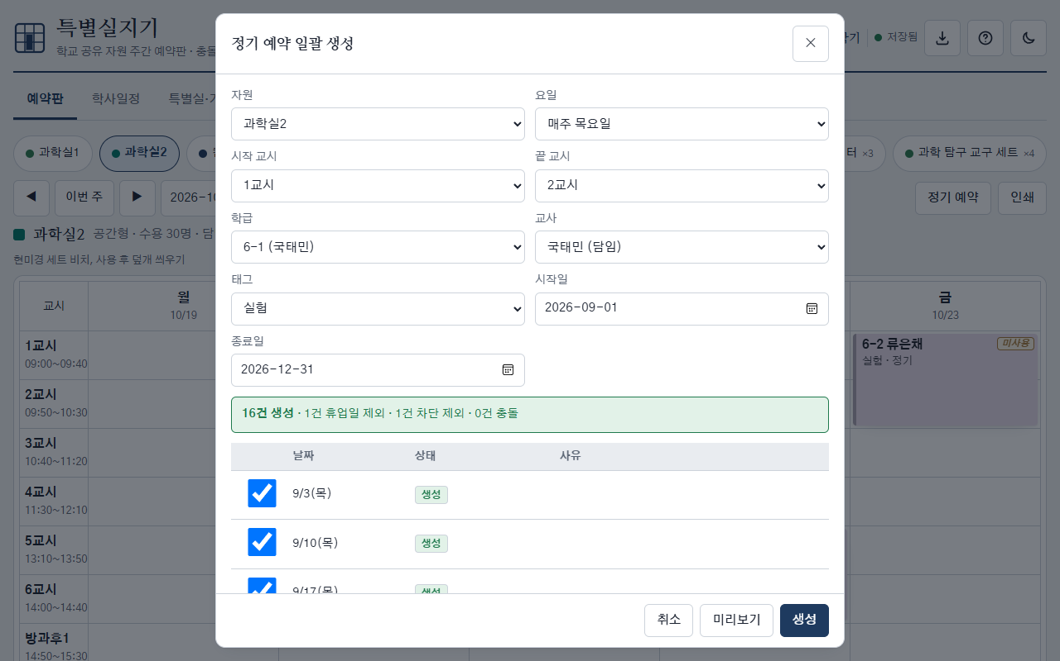
그림 4. 정기 예약 일괄 생성 — 조건 입력과 날짜별 미리보기(생성/휴업일 제외/차단 제외), 요약 상자
3.4 학사일정. 왼쪽은 월간 달력(월 이동, 오늘 강조, 주말·학기 밖 흐림, 유형별 색 점과 첫 일정 제목, 휴업일 칸 회색), 오른쪽은 날짜순 일정 목록(유형 배지, 기간, 차단 자원·교시 요약, 메모, '충돌 n건' 버튼, 수정·삭제)이다. 달력의 날짜를 누르면 그 날짜가 채워진 일정 모달이 열리고, '공휴일 기본 세트 추가'와 '일정 추가' 버튼이 상단에 있다.
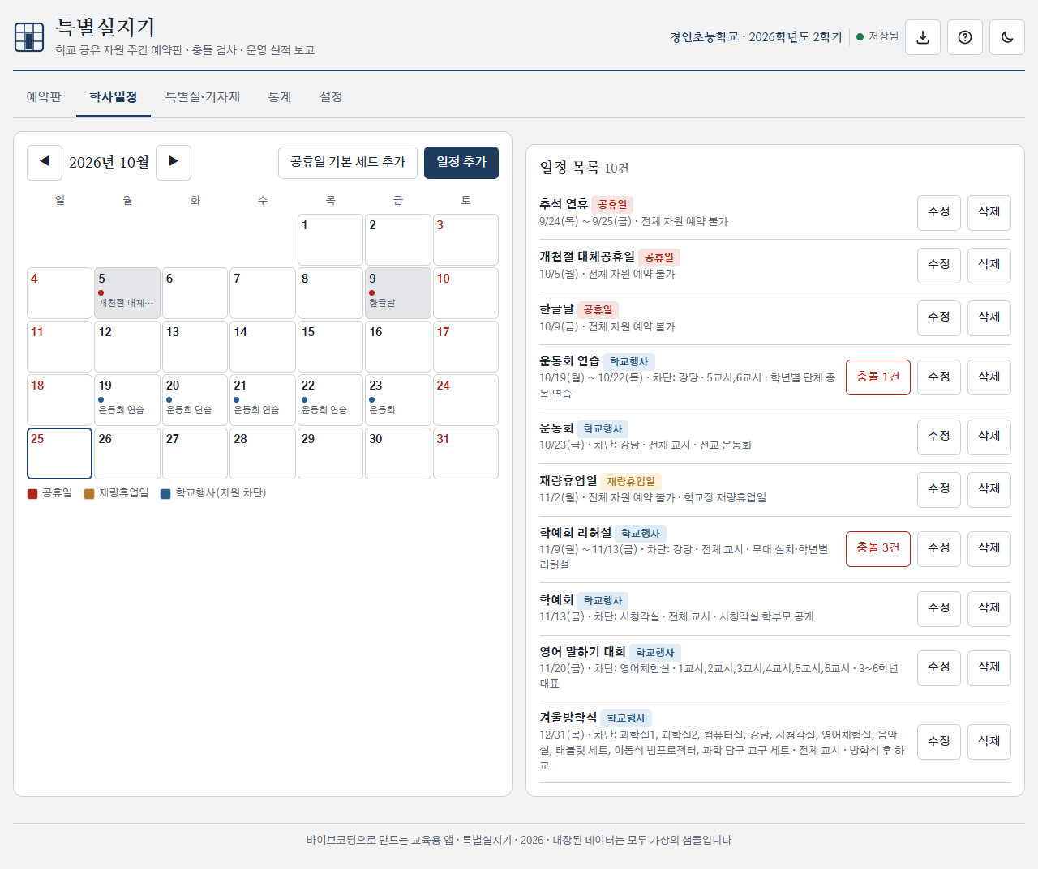
그림 5. 학사일정 — 2026년 10월 달력과 일정 목록 10건, 행사와 충돌하는 예약 건수 버튼
3.5 특별실·기자재. 자원 카드(상단 색 띠, 이름, 공간형/수량형·수량 배지, 그룹·담당·수용·사용 가능 교시·우선 규칙·예약 건수, 주의사항, 활성 스위치, 수정·삭제 버튼)가 격자로 나열되고, 아래에 학급 표(학급·담임)와 교사 표(이름·담당)가 있다. 자원 모달에서는 8색 팔레트, 사용 가능 교시 체크, 우선 학년·요일 규칙을 편집한다(그림 6-1, 6-2).
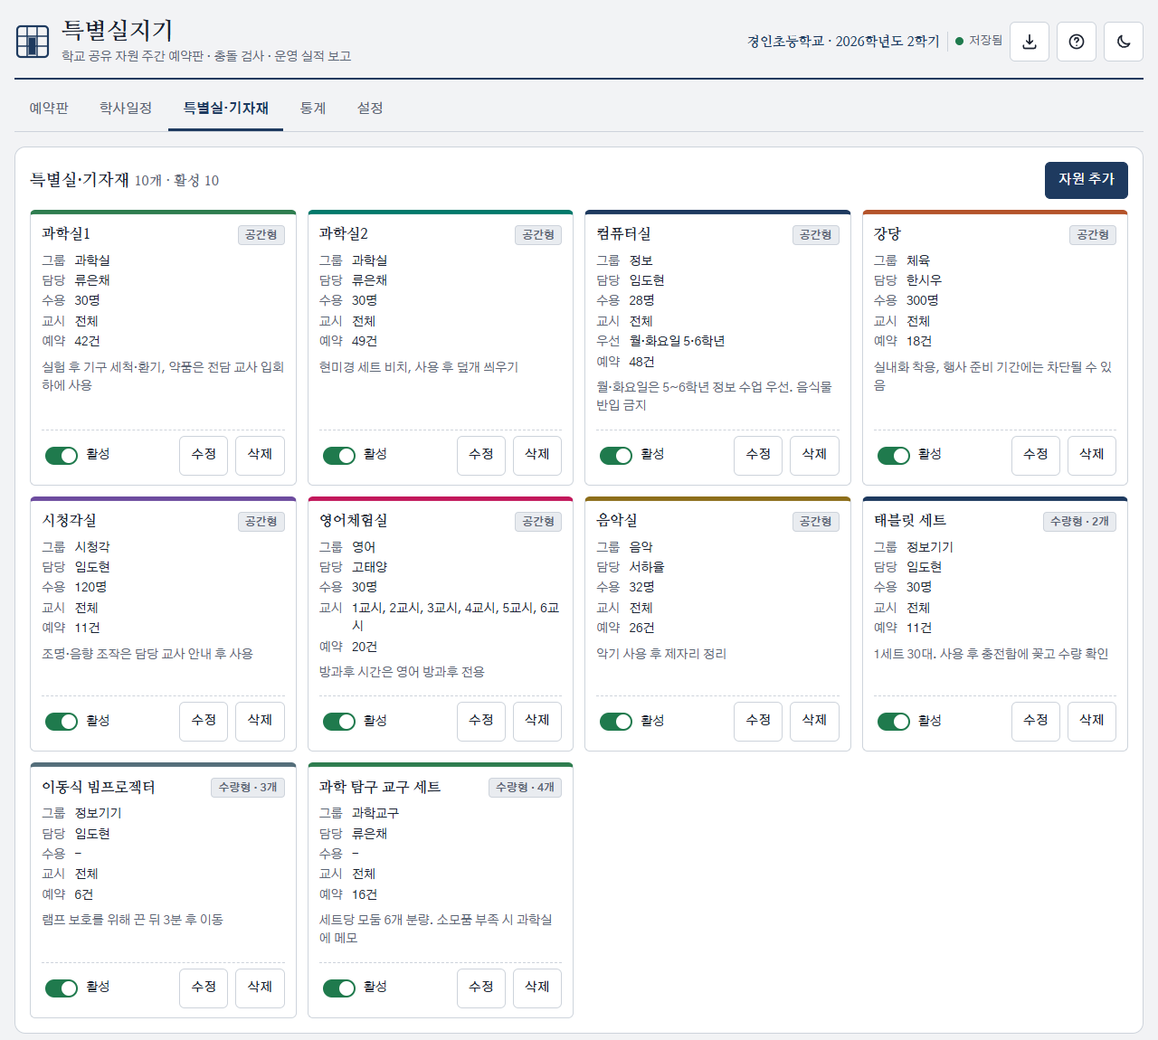
그림 6-1. 특별실·기자재 — 자원 카드 10개(공간형 7, 수량형 3)와 활성 스위치, 예약 건수
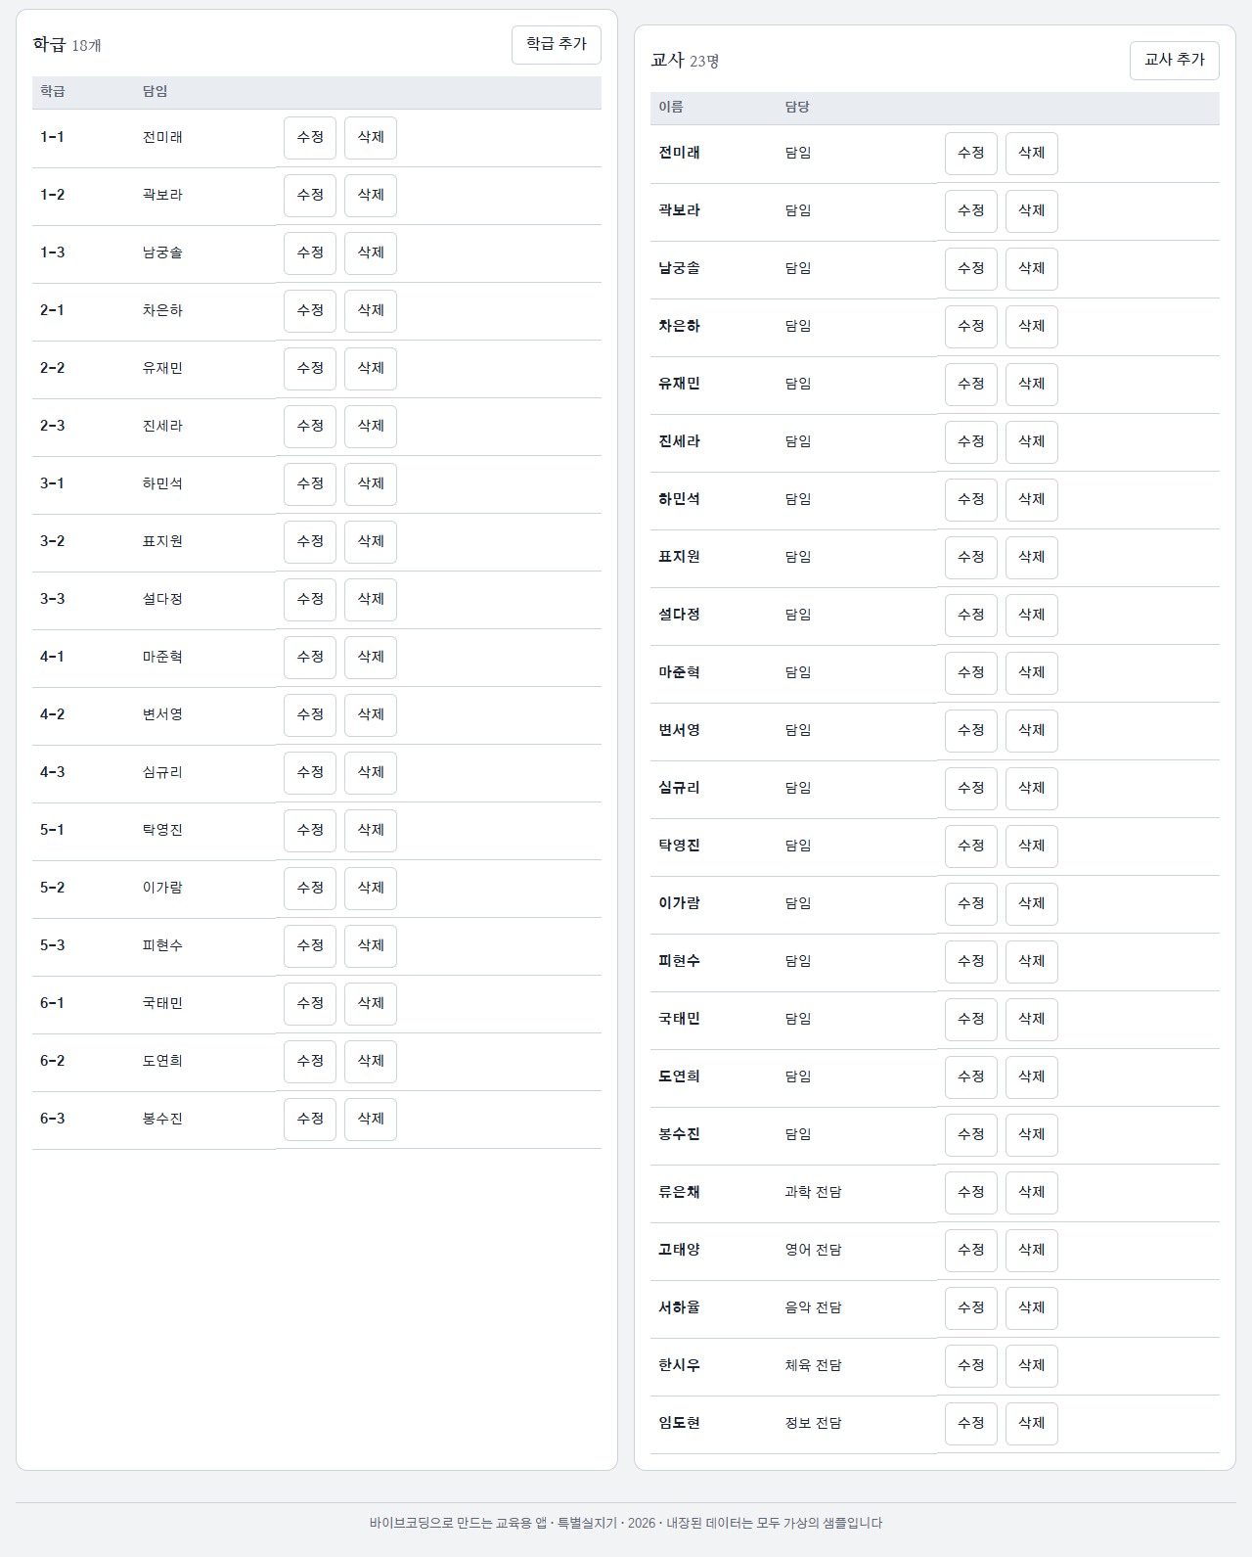
그림 6-2. 특별실·기자재 — 학급 표(18개, 담임)와 교사 표(23명, 담임·전담)
3.6 통계. 상단 컨트롤(기간: 학기 전체/월 선택, 자원 필터, 수업일 수, '집계 CSV 내보내기'·'실적 보고 인쇄'), 요약 카드 4개(예약 건수·사용 교시·평균 가동률·미사용률), SVG 차트 4종과 '이용 저조 학급' 목록으로 구성된다. 차트 위에 마우스를 올리면 수치 툴팁이 뜬다. 좁은 화면에서는 차트가 축소되지 않고 컨테이너 안에서 가로 스크롤된다. 그림 7-1·7-2는 폭 1400px에서 촬영한 것으로, 샘플 데이터 학기 전체 기준 예약 247건과 이용 저조 학급 6건이 집계되어 있다.
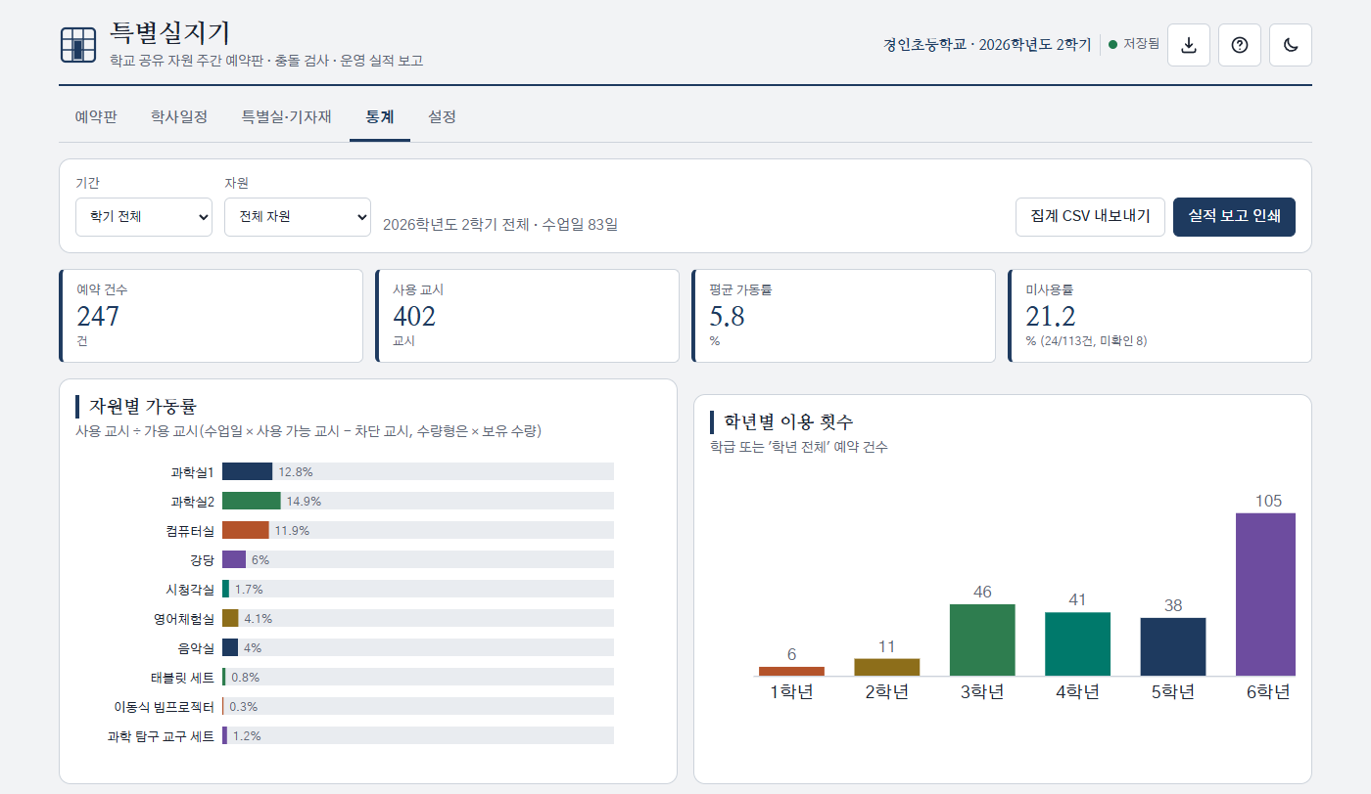
그림 7-1. 통계(1400px) — 기간·자원 컨트롤, 요약 카드 4개(예약 247건·사용 402교시·평균 가동률 5.8%·미사용률 21.2%), 자원별 가동률, 학년별 이용 횟수
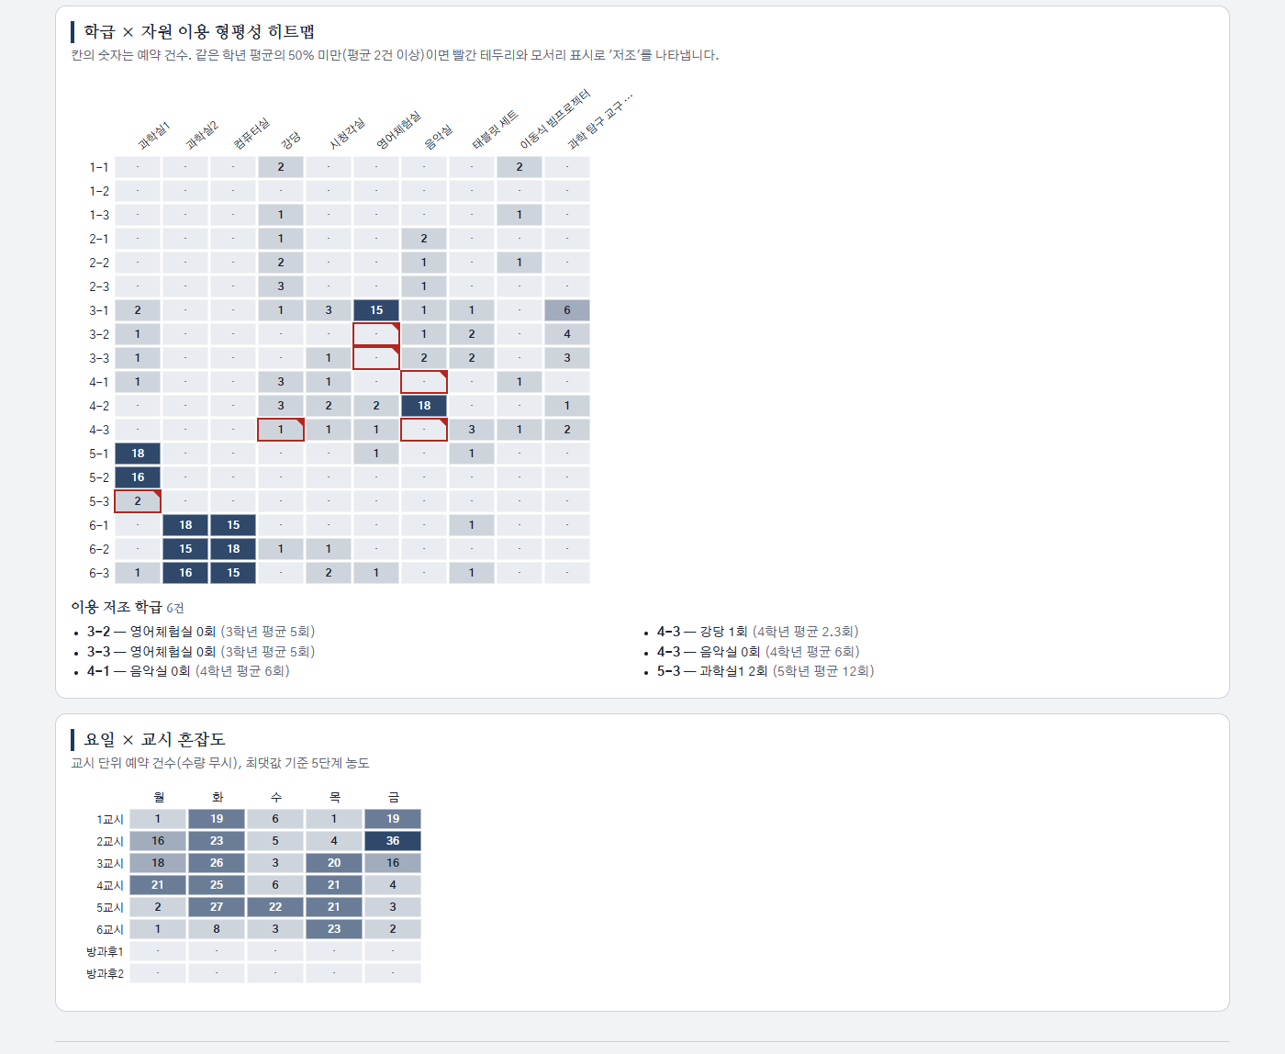
그림 7-2. 통계 — 학급×자원 형평성 히트맵('저조' 칸은 빨간 테두리·모서리 표시), 이용 저조 학급 6건 목록(5-3 포함), 요일×교시 혼잡도 히트맵
3.7 인쇄 미리보기 모달. 종이 모양 미리보기에 실제 인쇄될 서식을 그대로 보여 준다. 주간 이용 현황표는 학교명·제목·주차와 기간·자원·출력일, 우측 상단 결재란(설정의 직위 칸), 요일×교시 표(차단 칸은 빗금과 '■ 사유', 휴업일은 '휴업 · 사유', 수량형은 n/보유 표시)와 하단 주의사항으로 이루어진다. 출력 범위는 '전체 자원(자원당 1쪽)'과 '선택 자원만' 중 고르고 '브라우저 인쇄'를 누르면 앱 화면은 숨고 서식만 출력된다.
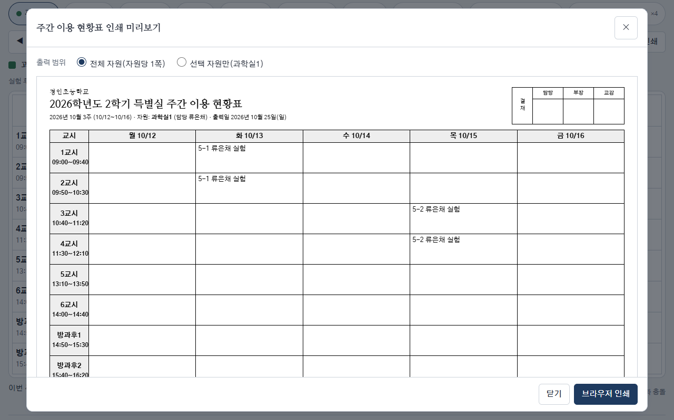
그림 8. 주간 이용 현황표 인쇄 미리보기 — A4 가로 서식, 결재란 3칸(담당/부장/교감), 출력 범위 옵션
3.8 설정. 학교·학기 정보, 결재란(칸 수와 직위), 교시 구조 표(순번·라벨·시간), 데이터 보관·인계(JSON 내보내기, 예약 CSV 내보내기, 가져오기 드롭존), 새 학기 초기화, 샘플 데이터 복원, 운영 방법 안내 카드로 구성된다(그림 9-1, 9-2). 헤더의 데이터 아이콘을 누르면 이 탭으로 이동한다.
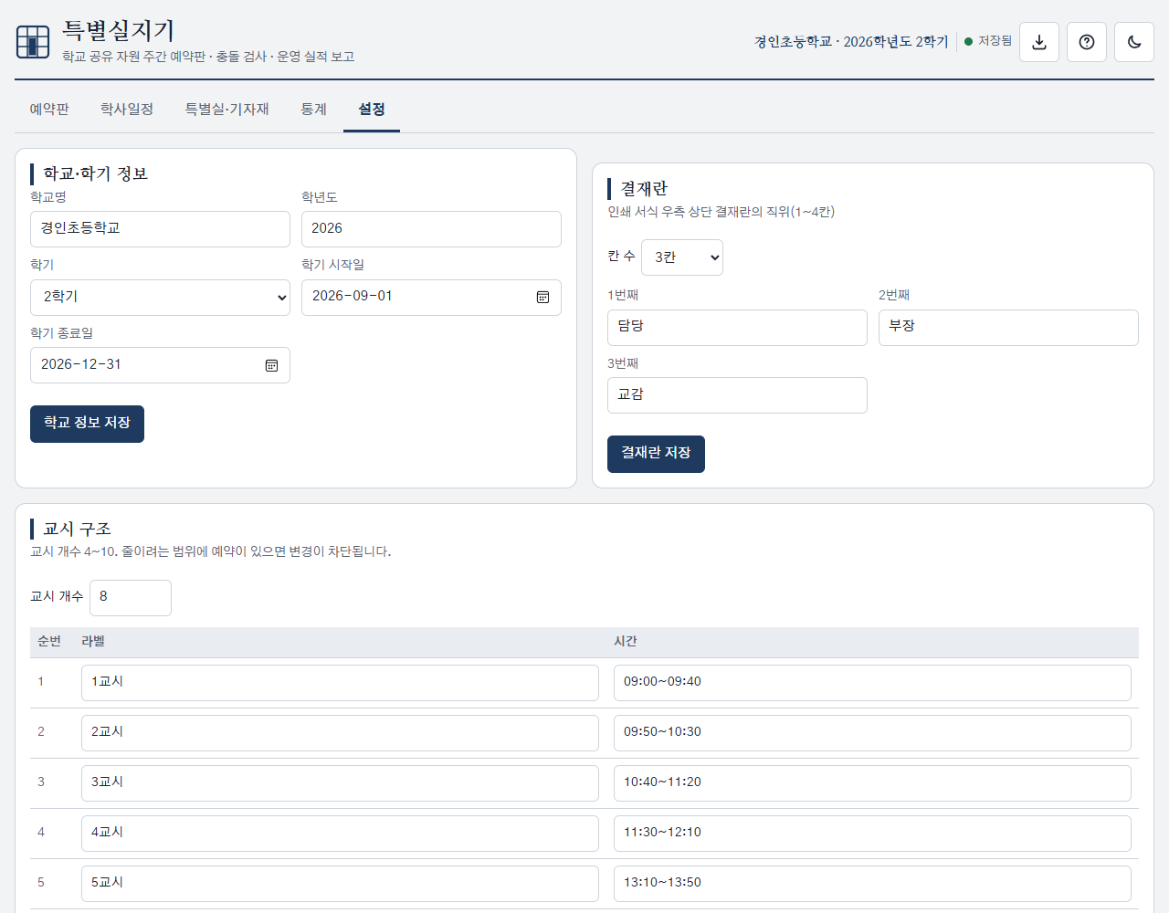
그림 9-1. 설정(상단) — 학교·학기 정보, 결재란(3칸: 담당/부장/교감), 교시 구조(교시 개수 8, 라벨·시간 표)
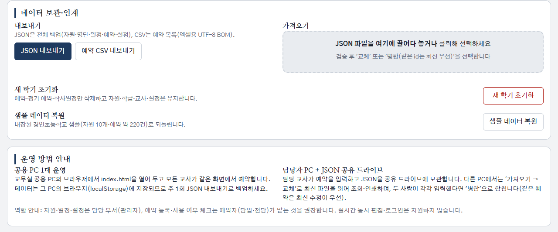
그림 9-2. 설정(하단) — 데이터 보관·인계(JSON·CSV 내보내기, 가져오기 드롭존), 새 학기 초기화·샘플 데이터 복원, 운영 방법 안내
3.9 도움말과 온보딩. 첫 실행 시 온보딩 모달에서 '샘플로 시작'과 '빈 상태로 시작' 중 하나를 고르고 운영 방법 안내를 본다(Esc나 배경 클릭으로는 넘어갈 수 없다). 헤더의 물음표 아이콘은 6단계 사용법과 팁을 담은 도움말 모달을 연다.
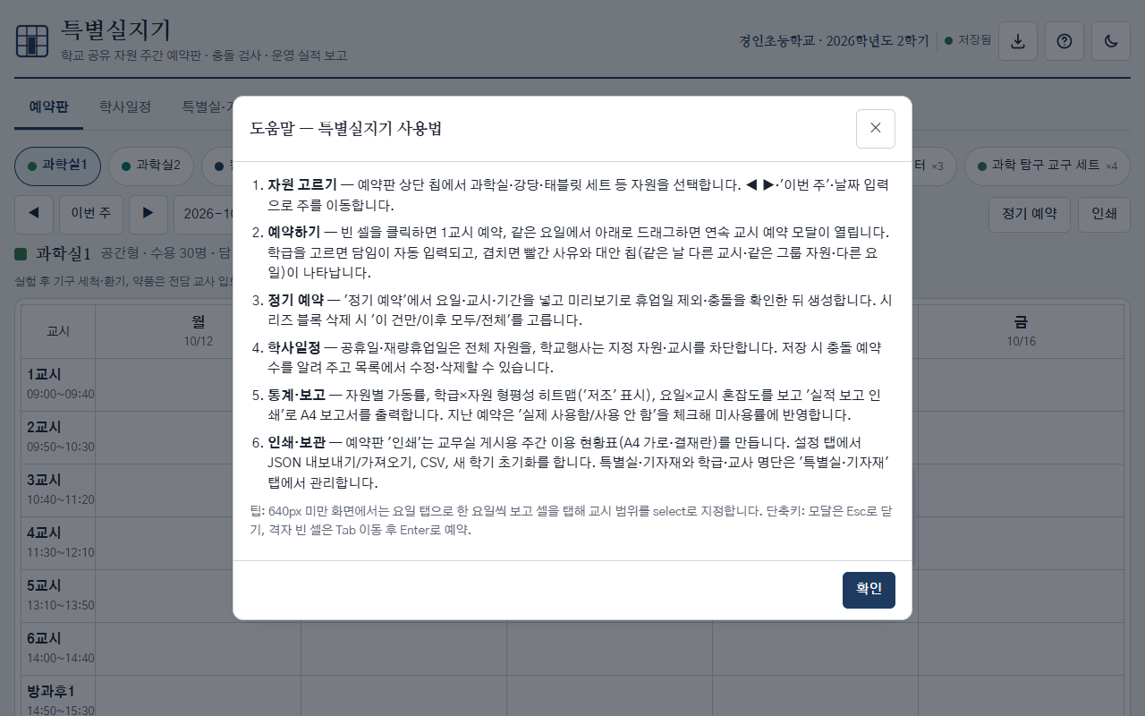
그림 10. 도움말 모달 — 자원 고르기부터 인쇄·보관까지 6단계 사용법과 팁
3.10 모바일 화면과 다크 테마. 폭 640px 미만에서는 주 내비가 두 줄로 재배치되고 격자는 요일 탭(월~금, 날짜 표시) 하나의 열만 보여 준다. 모달은 화면 아래에서 올라오는 전체 폭 시트 형태가 된다. 헤더의 달/해 아이콘으로 라이트·다크 테마를 전환하며, 저장값이 없으면 운영체제 설정을 따른다.
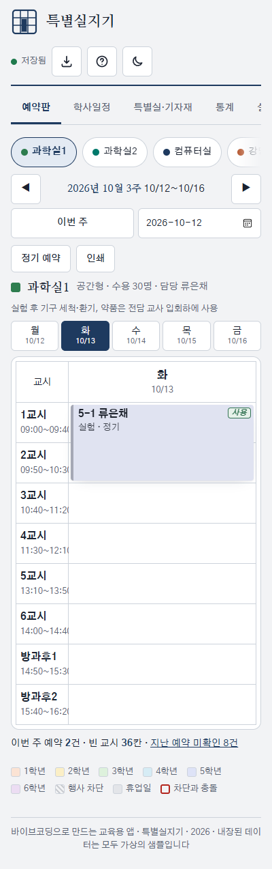
그림 11. 모바일(400px) — 요일 탭과 1열 격자, 두 줄 주 내비게이션
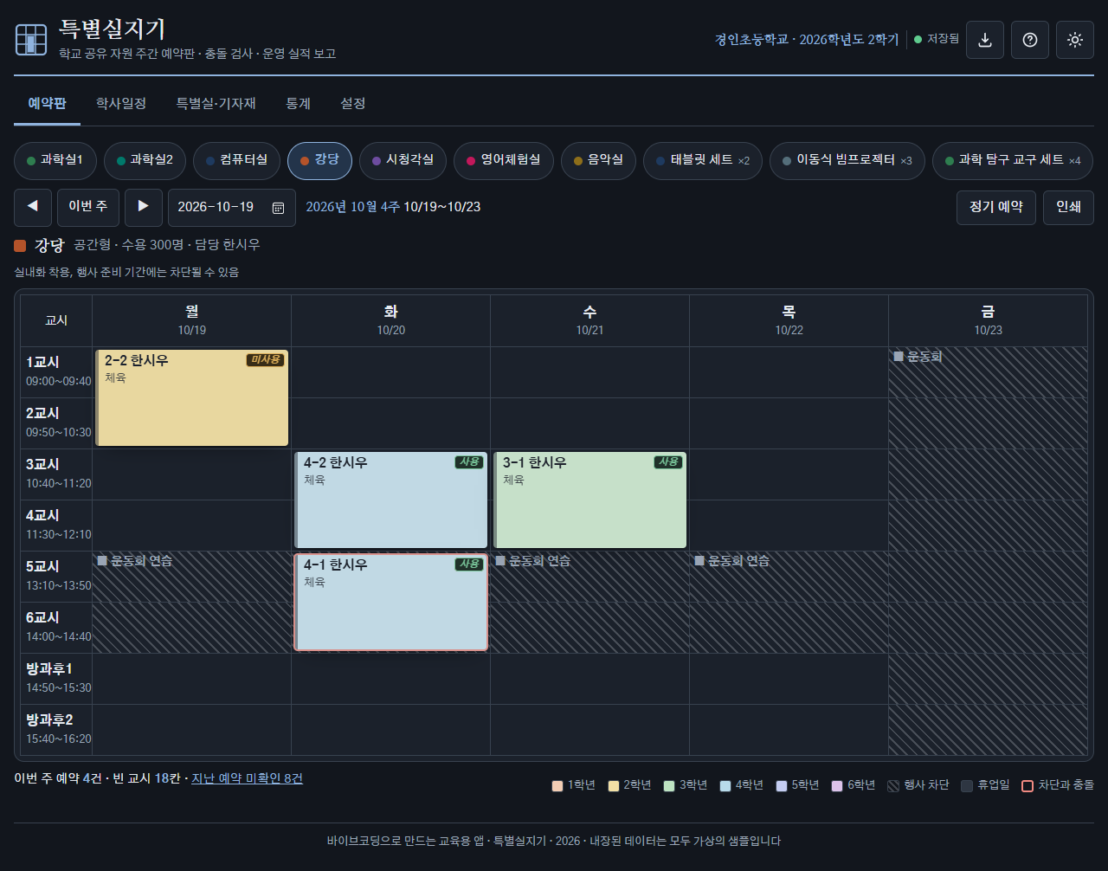
그림 12. 다크 테마 — 예약판(강당, 10월 4주)

4. 사용 방법

4.1 실행 방법
- 더블클릭 실행: 폴더 04_행정지원_특별실지기의 index.html을 더블클릭하면 브라우저에서 바로 열린다(file:// 경로에서 동작, 설치·서버·로그인 없음).
- 권장 브라우저: 최신 Chrome 또는 Edge. 전자칠판·태블릿의 터치 화면에서도 사용할 수 있다(칩·아이콘 버튼·격자 주변의 작은 버튼·날짜 입력은 44px 이상, 일반 버튼은 40px 이상).
- 오프라인 동작: 인터넷이 없어도 모든 기능이 동작한다. 구글 폰트(Nanum Myeongjo·Gothic A1)만 시스템 폰트(맑은 고딕 등)로 대체된다.
- 온라인 실행 링크(GitHub Pages): https://changsubkwak.github.io/ginue-2026_02_ai_course-homework/04_%ED%96%89%EC%A0%95%EC%A7%80%EC%9B%90_%ED%8A%B9%EB%B3%84%EC%8B%A4%EC%A7%80%EA%B8%B0/
- 로컬 서버(선택): 폴더에서 python -m http.server 8000을 실행한 뒤 http://localhost:8000/에 접속해도 된다.
첫 실행 시 온보딩 모달이 뜬다. '샘플로 시작'을 고르면 경인초등학교 샘플(자원 10개·예약 약 250건, 전개 결과 247건)로 즉시 체험할 수 있고, '빈 상태로 시작'을 고르면 우리 학교 자원·학급을 직접 등록한다. 데이터는 그 PC의 브라우저에 저장되므로 다른 PC로 옮기려면 설정 탭의 JSON 내보내기를 사용한다.

4.2 단계별 사용 절차
- 자원과 명단 준비(관리자) — '특별실·기자재' 탭에서 '자원 추가'로 특별실(공간형)과 기자재(수량형·보유 수량)를 등록하고 색상·담당·사용 가능 교시를 정한다. 학급 표와 교사 표에서 담임을 연결한다(그림 6).
- 학사일정 등록(관리자) — '학사일정' 탭에서 '공휴일 기본 세트 추가'로 공휴일을 넣고, 재량휴업일과 학교행사(차단 자원·교시)를 등록한다. 저장 시 기존 예약과의 충돌 건수를 확인하고 목록에서 정리한다(그림 5).
- 정기 예약 생성(관리자) — 예약판의 '정기 예약'에서 전담 수업처럼 매주 반복되는 예약을 입력하고 미리보기로 휴업일 제외·충돌을 확인한 뒤 '생성'한다(그림 4).
- 자원 고르기와 주 이동(예약자) — 예약판 상단 칩에서 자원을 고르고 ◀ ▶·'이번 주'·날짜 입력으로 원하는 주로 이동한다. 휴업일 열은 회색, 차단 칸은 빗금, 오늘 열은 테두리로 강조된다(그림 1, 2).
- 예약하기(예약자) — 빈 셀을 클릭(1교시)하거나 같은 요일에서 아래로 드래그(연속 교시)해 모달을 연다. 학급을 고르면 담임이 자동 입력되고 활동 태그를 선택한다. 검증 영역이 녹색 '예약 가능'이면 저장한다.
- 충돌 조정(예약자) — 빨간 사유가 뜨면 대안 칩(같은 날 다른 교시 / 같은 그룹 자원 / 다른 요일)을 눌러 폼을 바꾸고 다시 확인한 뒤 저장한다(그림 3). 수량형은 사용 수량을 줄여도 된다.
- 수정·삭제 — 기존 블록을 클릭하면 같은 모달에서 날짜·교시·학급을 바꾸거나 삭제할 수 있다. 정기 예약 블록은 삭제 범위(이 건만/이후 모두/시리즈 전체)를 고른다.
- 사용 여부 체크(예약자) — 수업 후 지난 예약을 열어 '실제 사용함/사용 안 함'을 표시하거나, 예약판 요약의 '지난 예약 미확인 n건'에서 일괄 처리한다.
- 주간표 인쇄(관리자) — 예약판 '인쇄'로 주간 이용 현황표 미리보기를 열고 출력 범위를 고른 뒤 '브라우저 인쇄'로 A4 가로 서식을 출력해 교무실에 게시한다(그림 8).
- 통계·보고(보고자) — '통계' 탭에서 기간(월/학기 전체)과 자원을 고르고 가동률·형평성 히트맵·혼잡도를 확인한 뒤 '실적 보고 인쇄'(A4 세로) 또는 '집계 CSV 내보내기'를 실행한다(그림 7).
- 백업과 인계 — 설정 탭에서 주 1회 'JSON 내보내기'로 백업한다. 다른 PC에서는 드롭존에 파일을 놓고 '교체'(또는 '병합')를 선택한다. 학기가 끝나면 '새 학기 초기화'('초기화' 입력)로 예약·일정만 비우고 자원·명단은 유지한다(그림 9).
키보드로도 사용할 수 있다. 탭은 ←/→ 키로 이동하고, 격자의 빈 셀은 Tab으로 이동해 Enter 또는 Space로 예약 모달을 연다. 모달 안에서 Tab은 모달 안에서만 순환하며 Esc로 닫는다.

4.3 활용 팁과 수업/업무 적용 예시
- 자원마다 그룹(예: 과학실1·과학실2 → '과학실')을 지정해 두면 충돌 시 같은 그룹의 다른 자원이 대안으로 자동 추천된다.
- 컴퓨터실처럼 특정 요일에 특정 학년이 우선인 자원은 우선 학년·요일 규칙을 등록해 다른 학년이 예약할 때 경고가 뜨게 한다(저장은 허용).
- 차단 사유가 긴 행사는 제목을 짧게 쓰면 격자 셀과 인쇄 서식에서 잘 읽힌다. 연속된 차단 칸은 첫 칸에만 사유가 표시된다.
- 통계의 '이용 저조 학급' 목록은 학년 평균 2건 이상인 자원에서만 계산되므로, 학기 초보다는 예약이 쌓인 중간·학기말에 의미가 있다.
- 헤더의 달 아이콘으로 다크 테마를 켜면 교무실 TV나 전자칠판에 장시간 띄워 둘 때 눈부심이 줄어든다.
적용 예시 1 — 과학 전담 교사의 학기 초 세팅. 5·6학년 6개 학급의 주당 2교시 실험 수업을 '정기 예약'으로 과학실1·2에 요일별로 나누어 생성한다. 미리보기에서 추석 연휴가 자동 제외되는 것을 확인하고, 생성 후 담임 교사들은 남은 빈 교시를 단건으로 예약해 보강 수업을 잡는다.
적용 예시 2 — 운동회 준비 기간의 강당 조정. 체육부가 '운동회 연습'을 10/19~10/22 강당 5~6교시 차단, '운동회'를 10/23 전체 차단으로 등록한다. 저장 시 '기존 예약 1건과 충돌' 안내를 받고 목록에서 해당 학급 예약을 수정 모달로 열어 다른 요일로 옮긴다. 예약판에는 차단 칸이 빗금으로 표시되어 다른 교사가 실수로 예약하지 못한다.
적용 예시 3 — 학기말 운영 실적 보고. 교무행정 담당자가 통계 탭에서 '학기 전체'를 선택해 자원별 가동률과 학년별 이용 횟수를 확인하고, 형평성 히트맵에서 과학실 이용이 저조한 5-3 학급을 찾아 다음 학기 배정에 반영한다. '실적 보고 인쇄'로 결재란이 포함된 A4 보고서를 출력하고, 집계 CSV를 교육청 제출용 엑셀에 붙여 넣는다.

5. 데이터 관리
저장 방식. 모든 변경은 즉시 브라우저 localStorage에 저장된다. 전체 데이터는 키 srb.v1.data 하나에 {meta, settings, resources, classes, teachers, events, series, bookings} 구조의 JSON으로 들어가고, 마지막 탭·자원·주차·통계 기간은 srb.v1.ui, 온보딩 여부는 srb.v1.onboarded, 테마는 edu.special-room-booking.theme에 따로 저장된다. 새로고침하면 같은 자원·같은 주가 복원된다. 사생활 모드나 용량 초과로 저장이 불가능하면 상단에 '저장 불가 — 메모리 모드' 배너가 뜨고 앱은 계속 동작하되 창을 닫으면 데이터가 사라지므로 JSON 내보내기를 권한다. 저장 전에 인덱스를 먼저 재구성해 손상된 데이터가 저장되지 않게 하고, 기동 시에도 저장 데이터를 항목 단위로 검증해 손상 항목이 있어도 앱이 뜬다.
기능 | 동작 | 파일명 / 비고
JSON 내보내기 | 설정·자원·학급·교사·일정·시리즈·예약 전체를 백업한다. | special-room-booking_YYYYMMDD.json
JSON 가져오기 | 파일 선택 또는 드롭존 드래그 → 1단계 구조 검증(앱 식별자·6개 컬렉션·settings) → 2단계 항목 검증(필수 필드가 없거나 형식이 틀린 항목은 '손상 항목 n건 제외', 선택 필드는 기본값 보충) → '교체' 또는 '병합' 선택. 적용 중 오류가 나면 이전 데이터로 되돌린다. | 교체: 전체 대치  병합: 같은 id는 수정 시각이 최신인 쪽 유지, 설정은 현재 값 유지, 병합 후 초과 예약 건수 안내
예약 CSV 내보내기 | 예약 목록(날짜·요일·교시·자원·학급·교사·태그·수량·사용여부·메모)을 UTF-8 BOM으로 내보내 엑셀에서 바로 열린다. | special-room-booking_bookings_YYYYMMDD.csv
집계 CSV 내보내기 | 통계 탭의 자원별 집계표(예약 건수·사용 교시·가용 교시·가동률·미사용 건·집계 기간)를 내보낸다. | special-room-booking_stats_YYYYMMDD.csv
새 학기 초기화 | 확인 모달에 '초기화'를 정확히 입력해야 실행되며 예약·정기 예약·학사일정만 삭제하고 자원·학급·교사·설정은 유지한다. | 되돌릴 수 없으므로 먼저 JSON 내보내기 권장
샘플 데이터 복원 | 확인 후 현재 데이터를 지우고 내장 샘플(경인초등학교)로 되돌린다. | 시연·연수용

개인정보 유의사항. 이 앱은 학생 개인 데이터를 다루지 않는다. 다루는 정보는 자원·학급 번호·교사 이름·예약 메모뿐이며, 내장 샘플의 학교명과 교사 이름은 모두 가상이다. 그러나 실제 운영 시 교사 이름과 메모가 공용 PC의 브라우저와 JSON 파일에 평문으로 저장되므로, 공용 PC는 화면 잠금을 설정하고 JSON 백업은 교직원만 접근하는 공유 드라이브에 보관하며, 메모란에 학생 이름 등 불필요한 개인정보를 적지 않도록 안내한다. 이 앱은 어떤 데이터도 외부 서버로 전송하지 않는다.

6. 기술 구조

6.1 파일 구조
04_행정지원_특별실지기/
index.html 레이아웃·헤더·탭·모달/토스트/인쇄 루트(#print-root)
css/style.css 테마 토큰(라이트/다크 3블록), 격자·모달·차트·반응형(900px/639px)·인쇄(@media print) 스타일
js/data.js 샘플 데이터 정의(설정·자원·학급·교사·학사일정·정기 시리즈·단건 계획·공휴일 템플릿)
js/core.js 날짜/HTML 유틸, localStorage 래퍼, 토스트·모달, 상태·저장·인덱스,
충돌 검사·대안 추천·시리즈 전개·학사일정 영향·통계·검증/병합·샘플 생성(전역 SRB)
js/board.js 예약판 격자·드래그 선택·예약 모달·정기 예약·미확인 체크·인쇄 미리보기(SRB.board)
js/views.js 학사일정·자원·통계·설정 화면, 온보딩·도움말·탭 라우팅·초기화(init)
README.md 소개·실행 방법·기능·데이터·기술 설명
docs/ 본 설명서와 스크린샷(제출용)

스크립트는 data.js → core.js → board.js → views.js 순서의 일반 <script> 태그로 로드되며 ES 모듈·fetch를 쓰지 않아 file://에서 그대로 동작한다. 검증 시점(수정 전)에는 index.html 72줄, style.css 360줄, data.js 108줄, core.js 395줄, board.js 432줄, views.js 580줄(약 1,950줄)이었고, 결함 수정 후 현재는 index.html 72, style.css 385, data.js 108, core.js 453, board.js 445, views.js 606 = 2,069줄(lint 집계 기준 2,075줄)이다.

6.2 기술 스택과 설계 원칙
항목 | 선택 | 이유
언어·프레임워크 | 순수 HTML5 / CSS3 / JavaScript(ES2017+), 외부 라이브러리 없음 | 학교 PC·태블릿·전자칠판에서 설치 없이 더블클릭 실행, 심사자가 바로 열어 볼 수 있어야 함
상태 관리 | 전역 네임스페이스 SRB 하나에 상태·유틸·알고리즘을 모으고 화면 모듈이 이를 사용 | 파일을 나누어도 로드 순서만 지키면 되고 디버깅이 쉬움
저장소 | localStorage + try/catch 래퍼, 실패 시 메모리 모드 | 서버 없이 영속성 확보, 사생활 모드·용량 초과에도 앱이 멈추지 않음
격자 | CSS Grid div 셀(data-day/data-period), 예약 블록은 grid-row span | 교시 수(4~10)와 모바일 1열 전환을 CSS 변수로 처리
드래그 | Pointer Events(pointerdown/move/up, setPointerCapture, elementFromPoint) | 마우스·터치·펜을 한 코드로 처리
차트 | SVG 문자열 생성 + DOM 툴팁 | 라이브러리 없이 테마 토큰 색을 그대로 사용, 인쇄에도 포함 가능
인쇄 | #print-root에 서식 DOM 생성 + @media print + 동적 @page(A4 가로/세로) | 주간표는 가로, 보고서는 세로로 한 앱에서 출력
모달·알림 | Promise 기반 openModal/showModal, 토스트 스택(최대 4개, 자동 소멸) | alert/confirm/prompt 금지 규약 준수, 포커스 트랩·Esc 지원
날짜 처리 | 'YYYY-MM-DD' 문자열과 로컬 Date만 사용(toISOString 미사용) | 시간대 오차로 날짜가 하루 밀리는 문제 방지, 2026-02-30 같은 날짜 거부
테마 | CSS 변수 토큰 3블록(라이트 / prefers-color-scheme 다크 / data-theme 다크) | 모든 색을 토큰으로만 사용해 두 테마에서 동일한 대비 확보

설계 원칙은 '규칙은 한 곳에'이다. 충돌 검사·대안 추천·정기 예약 전개·샘플 데이터 생성·가져오기 후 초과 검사가 모두 같은 checkConflict 또는 같은 인덱스를 재사용하므로, 규칙을 바꿔도 화면마다 따로 고칠 필요가 없다. 공간형 자원을 '수량 1인 수량형'으로 취급해 유형별 분기를 없앤 것도 같은 원칙이다.

6.3 핵심 알고리즘·대표 기술
교시 단위 충돌 검사 `checkConflict(resource, date, pStart, pEnd, qty, excludeId, classId)`. 날짜·교시 형식 → 학기 범위 → 주말 → 휴업일 → 수량 범위 → 행사 차단 → 교시별 사용량(공간형은 ≥1, 수량형은 사용량+요청 > 보유) → 사용 불가 교시 → 우선 학년 규칙(경고) 순으로 검사하고 {ok, reasons, warnings, conflictBookings, remaining}을 돌려준다. 수정 모달에서는 자기 자신(excludeId)을 제외해 스스로와 충돌로 보고하지 않는다. 예약은 ${resourceId}|${date} 키의 Map으로 인덱싱되어 주간 렌더와 검사가 날짜별 O(1) 조회로 처리된다.
대안 추천 `suggestAlternatives`. 같은 날 다른 교시(거리순) → 같은 그룹 다른 자원 → 같은 주 다른 요일(거리순)에서 각각 첫 성공분을 모아 최대 3개를 돌려준다. 모든 후보는 checkConflict를 통과한 것만 채택한다.
정기 예약 전개 `expandSeries`와 삭제 범위 `deleteSeriesScope`. 기간을 하루씩 순회해 해당 요일만 검사하고 상태(ok/holiday/blocked/conflict/skip)를 분류한다. 샘플 데이터의 정기 시리즈 10개도 하드코딩 대신 이 함수로 실제 전개하므로 휴업일 제외가 자동 반영된다.
통계 `computeStats(from, to, resourceFilter)`. 수업일·차단 교시를 반영한 가용 교시, 자원별 사용 교시와 가동률, 학년별 건수, 학급×자원 행렬과 학년 평균(50% 미만 '저조'), 요일×교시 혼잡도, 미사용률을 한 번의 순회로 계산하고 SVG 렌더 함수 4개(가동률 막대·학년별 막대·히트맵·혼잡도)가 결과만 그린다. 실적 보고서와 집계 CSV도 같은 결과를 쓴다.
가져오기 검증 `validateImport` → `normalizeData` → `mergeData`. 1단계에서 앱 식별자와 컬렉션 구조를, 2단계에서 항목마다 id 형식·날짜·교시 범위·색상 등 필수 필드를 검사해 불량 항목을 제외하고 선택 필드를 기본값으로 채운다. 병합은 컬렉션별 id 기준으로 합치되 수정 시각이 최신인 쪽을 남기고, 병합 후 countOverbooked로 자원·날짜·교시별 초과 예약을 재검사한다. 모든 문자열은 escapeHtml로 이스케이프해 가져온 데이터의 스크립트 삽입을 막는다.
Pointer Events 드래그 선택. pointerdown에서 기준 셀을 저장하고 포인터를 캡처한 뒤, pointermove마다 elementFromPoint로 현재 셀을 찾아 같은 요일이면 범위를 갱신한다. 범위 안에 빈 셀이 아닌 칸이 있으면 직전 유효 범위를 유지하고 경고 토스트를 한 번만 띄운다. pointerup에서 이동이 5px 미만이면 클릭으로 처리하고, 격자 밖이면 선택을 취소한다.
테스트용 API. window.__app = { version, getState(), actions: {...} }를 노출해 Playwright 테스트가 탭·자원·주 이동, 충돌 검사, 예약 추가·삭제, 통계, 샘플 복원, 가져오기, 테마 전환을 직접 호출할 수 있다. 본 설명서의 스크린샷도 이 API로 상태를 만들어 촬영했다.

6.4 접근성·반응형·인쇄 등 품질 요소
- 접근성: 탭 바는 role=tablist/aria-selected와 ←/→ 키 이동, 격자의 빈 셀은 role=button·tabindex=0·날짜/교시 aria-label로 Tab+Enter 예약이 가능하다. 모달은 role=dialog·aria-modal, Tab 포커스 트랩, Esc 닫기, 닫힌 뒤 이전 포커스 복귀를 지원하고 검증 영역과 토스트는 aria-live로 읽힌다. 아이콘 버튼에는 모두 aria-label이 있으며 prefers-reduced-motion에서는 애니메이션을 끈다.
- 터치·시인성: 칩·아이콘 버튼·격자 주변의 작은 버튼·날짜 입력은 44px 이상, 일반 버튼은 40px 이상이고, 예약 블록 글자는 약 13.8px, 수량형 칩은 모바일에서 44px 높이로 확대했다. 학년 색 블록의 글자는 어두운 색으로 고정해 라이트·다크 모두에서 대비를 확보한다.
- 반응형: 900px 이하에서 2열 카드가 1열로, 639px 이하에서 요일 탭·1열 격자·시트형 모달·두 줄 주 내비로 전환된다. 자원 칩·표·차트는 컨테이너 안에서만 가로 스크롤되고(오른쪽 페이드로 스크롤 단서 제공) 페이지 자체에는 가로 스크롤이 생기지 않는다. viewport-fit=cover와 safe-area 패딩을 적용했다.
- 인쇄: @media print에서 앱 UI·모달·토스트를 숨기고 #print-root만 출력한다. 주간표는 @page A4 landscape, 보고서는 portrait를 인쇄 직전에 동적으로 설정하며, 차단 칸은 흑백에서도 구분되는 빗금, 표 행은 쪽 나눔 금지, 자원당 1쪽을 유지하도록 교시 수에 따라 행 높이를 계산한다.
- 견고성: 모든 저장은 try/catch, 날짜는 실존 여부까지 검사, 교시 범위 역전 자동 교정, 수량 클램프, 손상 JSON 롤백, 전역 오류·콘솔 오류 0건을 자동 점검으로 확인했다.

7. 품질 검증
구현을 마친 뒤 만든 사람과 검증하는 사람을 분리해 세 관점(기능 테스트·코드 리뷰·UX/시각 리뷰)에서 독립적으로 결함을 찾고, 수정 후 독립 재검증을 거쳤다. 검증은 모두 AI 에이전트가 자동화 도구(정적 점검 스크립트, Playwright+Edge 스모크 점검, 인터랙티브 테스트 러너)로 수행했고 결과는 JSON·스크린샷 파일로 남겼다.
검증 활동 | 방법·도구 | 결과
정적 점검(lint) | lint-app.js — alert/confirm 사용, ES 모듈·fetch, 외부 리소스, 테마 토큰 규약 위반 탐지 | 위반 0건(2,075줄)
스모크 점검 | pw-check.js — Playwright+Edge로 콘솔 오류·페이지 예외·실패 요청·dialog·3개 뷰(데스크톱/태블릿/모바일) 가로 스크롤 확인 | 문제 0건, 페이지 가로 스크롤 없음
빌더 자가 점검 | acceptance.js(수용 기준 13개) 56 passed / 0 failed, views-check.js 11 / 0 | 수용 기준 13개 통과
기능 테스트(독립) | func-*.js 5개 모듈, expect 368건(수정 전 359 통과 / 9 실패) | 결함 6건(major 2, minor 4)
코드 리뷰 | 소스 전체 정독 + 결함 재현 모듈(code-bugs.js, code-acceptance.js) | 결함 17건(critical 1, major 2, minor 14)
UX·시각 리뷰 | 라이트/다크 1280px, 태블릿 820px, 모바일 400px, 인쇄 미디어 스크린샷 99장 검토 | 결함 20건(major 6, minor 14)
수정 라운드 1 | 결함 43건 중 41건 수정, 2건(minor) 사유 기록 후 보류, 기존 테스트 모듈 전부 재실행 | 전 모듈 통과
독립 재검증 | 수정 주장을 믿지 않고 소스·브라우저로 직접 확인, 회귀 탐지 | critical/major 잔여 0, 신규 0 → pass  (신규 minor 2건 R-01·R-02 기록)

발견된 주요 결함과 수정. critical 1건은 '항목 필드가 빠진 JSON을 교체로 가져오면 저장된 뒤 렌더에서 예외가 나 새로고침해도 앱이 뜨지 않는 문제'로, 항목 단위 검증(normalizeData)·저장 순서 변경·롤백을 추가해 해결했다. major 10건은 정기 예약 미리보기의 체크박스를 누르면 표가 사라지는 문제, 같은 교시에 2건 이상 예약이 겹치면 앞 예약이 가려지는 문제(비켜 쌓기와 '중복' 배지로 해결), 격자·인쇄 서식의 글자 크기, 400px에서 검증 영역·대안 칩이 보이지 않는 문제(하단 고정으로 해결), 모바일 표 셀의 세로 줄바꿈, 수량형 칩의 터치 크기·정보 부족, 모바일 차트 축소 등이었다.
구분 | critical | major | minor | 합계
기능 테스트 | 0 | 2 | 4 | 6
코드 리뷰 | 1 | 2 | 14 | 17
UX·시각 리뷰 | 0 | 6 | 14 | 20
합계 | 1 | 10 | 32 | 43
라운드 1 수정 | 1 | 10 | 30 | 41
보류(사유 기록) | 0 | 0 | 2 | 2
재검증 신규(R-01·R-02) | 0 | 0 | 2 | 2

재검증 시 재실행한 테스트. acceptance 56/0 · views-check 11/0 · func-board 107/0 · func-calendar-series 75/0 · func-data-settings 72/0 · func-resources-stats 79/0 · func-responsive 36/0 · code-bugs 11/0 · code-acceptance 67/0 · ux-shots 15/0(스크린샷 96장) · ux-shots-2 9/0(70장) · probe-drag 1/0 · probe-mobile 3/0. 전 모듈에서 페이지 오류·콘솔 오류·dialog 0건이었고 수용 기준 13개는 13 pass / 0 fail / 0 untested로 최종 판정 pass다.
보류한 2건(minor). (C-17) 샘플의 사용 여부 패턴이 실행 날짜에 따라 달라지는 점은 '지난 예약 미확인·사용 여부 체크'를 어느 날짜에 실행해도 체험하게 하려는 의도적 설계라 유지했다. (U-19) 정기 예약 모달의 태그를 칩으로 바꾸는 제안은 항목이 11개인 폼에서 select가 더 짧고 기존 테스트와 충돌해 보류했다. 독립 재검증에서는 minor 신규 2건(R-01: 400px에서 '미확인 예약 사용 여부 확인' 모달의 표가 오른쪽으로 스크롤된 채 열림, R-02: 901~1300px 폭에서 '학년별 이용 횟수' 막대 차트의 6학년 막대·라벨이 카드 밖으로 잘림)이 추가로 기록되었으나 critical/major가 아니어서 수정 없이 라운드를 종료했다. 이에 따라 minor 잔여는 4건이다. 알려진 참고 사항으로, 모바일 스모크 점검에서 자원 칩이 오른쪽 가장자리를 넘는 것으로 잡히지만 이는 가로 스크롤 컨테이너 내부 요소라 페이지 가로 스크롤은 발생하지 않는다.

8. 바이브코딩 개발 과정
이 앱은 AI 코딩 에이전트 Claude Code(Anthropic)와의 바이브코딩으로 개발했다. 개발자는 자연어로 요구사항·제약·검증 기준을 주고 결과를 검토하며 방향을 결정했고, AI가 설계·구현·테스트·문서 초안을 수행했다. 실행 환경은 Windows 10 PC와 Chrome/Edge이며 빌드 도구나 서버는 쓰지 않았다. 형상 관리는 Git과 GitHub 공개 저장소(ChangSubKwak/ginue-2026_02_ai_course-homework), 배포는 GitHub Pages로 했다. 개발 기간은 2026-10-17 ~ 2026-10-25(중간 중단 포함)이다.

8.1 개발 절차
- 요구사항 정리와 기술 제약 결정(개발자) — 5개 카테고리에 앱 1개씩, 제출물은 설명서·소스 zip·실행 페이지. 순수 클라이언트(HTML/CSS/JS), 외부 라이브러리·서버·API 키 없음, index.html 더블클릭 실행, localStorage + JSON/CSV, 한국어 UI, 반응형, 가상 샘플 데이터 내장을 제약으로 정했다.
- 컨셉 제안(AI, 멀티 에이전트) — 현장 교사 실용성 / 학습 효과·학생 참여 / 기술 완성도·시연 임팩트 세 관점의 에이전트가 각 2개씩 컨셉을 제안했다. 이 카테고리에서는 세 관점이 모두 '특별실 예약판'으로 수렴했다.
- 심사·스펙 확정(AI) — 교육적 가치(25)·현장 실용성(25)·구현 가능성(20)·차별성(20)·카테고리 적합성(10) 기준으로 심사해 특별실 예약판 통합안(91점)을 선정하고, 세 안의 장점(게시용 인쇄 서식·행사 차단·새 학기 초기화 / 형평성 히트맵·모바일 요일 탭 / 수량형을 '사용 수량' 하나로 통일하는 단일 충돌 알고리즘·정기 예약 미리보기·미사용 체크)을 합친 스펙(기능 14개, 화면 7개, 데이터 모델, 알고리즘, 엣지 케이스, 수용 기준 13개)을 작성했다. 정합성 검토 에이전트가 5개 앱의 공통 샘플(경인초등학교 5-2 담임 이가람)과 시각 아이덴티티(딥 네이비·Nanum Myeongjo·Gothic A1)를 통일했다.
- 공통 구현 규약 작성(AI 초안, 개발자 확정) — 파일 구조, file:// 실행 보장(ES 모듈·fetch 금지), 테마 토큰 3블록, 400px 반응형, localStorage 래퍼, alert/confirm/prompt 금지, 접근성, README 템플릿.
- 구현(AI 빌더 에이전트) — 데이터 모델과 알고리즘(checkConflict, suggestAlternatives, expandSeries, computeStats)을 먼저 확정한 뒤 화면을 구현했다. 격자 드래그는 Pointer Events, 차트는 SVG 문자열, 인쇄는 #print-root와 @media print로 지시했고 모바일 요일 탭 분기를 추가했다. 완료 전 lint·스모크·수용 기준 자가 점검, README 작성, 테스트용 window.__app API 노출.
- 3관점 검증(AI 3명 병렬, 소스 수정 금지) — 기능 테스트(독립 작성 Playwright 모듈), 코드 리뷰(논리·상태/렌더·데이터·XSS·규약·스펙 누락), UX·시각 리뷰(스크린샷 99장). 결함을 critical/major/minor로 기록.
- 수정·재검증 루프(AI) — 수정 에이전트가 결함을 고치고 기존 테스트를 전부 재실행 → 독립 재검증 에이전트가 직접 확인(회귀 탐지) → critical/major 0건이면 종료. 이 앱은 1라운드에서 종료됐다.
- 문서화·패키징 — README·도움말·온보딩 문구를 현장 교사가 읽는 말투로 다듬고, 본 설명서(스크린샷 자동 촬영 포함)·소스 zip·GitHub Pages 배포를 진행했다.

8.2 실제 사용한 프롬프트 요지
- 초기 지시: "바이브코딩으로 만드는 교육용 앱 개발 — 교과 교육지원·학습지도·학교 업무 자동화·학교 행정 지원·교육용 게임 5개 앱을 폴더별로 개발. 과제 제출물로 개요·설명서 문서, 소스 압축, 구현 사이트 포함."
- 컨셉 제안: "당신은 15년 경력 초등 담임교사(또는 교육공학 연구자 / 시니어 프론트엔드 개발자)입니다. 카테고리 4(학교 행정 지원)에 맞는 앱 컨셉 2개를 제안하되 기술 제약 안에서, 한국 초등 현장의 용어·절차를 반영해…"
- 심사·스펙: "6개 컨셉을 100점 기준으로 심사해 1개를 확정하고, 개발자가 추가 질문 없이 구현할 수 있도록 features(must≤8)/screens/data_model/algorithms/sample_data/edge_cases/acceptance_criteria(테스트 가능한 문장)를 작성…"
- 구현: "공통 규약을 먼저 읽고 규약을 스펙보다 우선. must 전부 구현, 샘플 데이터 내장, alert 금지, 라이트/다크 모두 디자인, 완료 전 lint 0건·스모크 0건·수용 기준 확인, README 템플릿 채우기…" 이 앱에서는 추가로 "공간형과 수량형을 같은 충돌 알고리즘으로 처리하라", "샘플 시리즈는 하드코딩 대신 실제 전개 함수로 만들어라"처럼 구조를 단순하게 유지하는 지시를 주어 코드량을 2,500줄 안팎으로 관리했다.
- 검증·수정·재검증: "목표는 결함을 찾는 것(통과시키는 것이 아님). 빌더의 테스트를 믿지 말고 독립 모듈을 작성. 입력 검증·XSS 문자열·새로고침 복원·가져오기 오류·400px·다크 모드까지…" / "critical·major는 반드시 수정, 지적이 틀렸다고 판단되면 재현해 근거를 적고 not_fixed로. 기존 테스트 모듈 전부 재실행. 새 기능 추가 금지." / "수정 보고서의 주장을 그대로 믿지 말고 소스·브라우저로 직접 확인. 회귀 탐지. critical/major 잔여 0이면 pass."

8.3 AI 협업에서 배운 점·주의점
- 제약과 수용 기준을 문장으로 명확히 주면 산출물의 편차가 크게 줄었다. 예를 들어 'file://에서 동작'을 'ES 모듈·fetch 금지'로 구체화하자 실행 실패가 사라졌고, '태블릿 세트 2건 저장 후 세 번째는 잔여 0으로 차단'처럼 테스트 가능한 문장이 곧 자동 테스트가 되었다.
- 만든 사람과 검증하는 사람을 분리해야 한다. 빌더는 '수용 기준 전부 통과'를 보고했지만 독립 검증에서 손상 JSON 가져오기로 앱이 백지가 되는 critical 결함, 정기 예약 미리보기 체크박스 결함, 가져온 문자열의 XSS 가능성이 드러났다.
- UX 리뷰는 스크린샷을 실제로 보게 해야 의미가 있었다. 격자·인쇄 글자 크기, 모바일에서 검증 영역이 화면 밖으로 밀리는 문제, 표 셀의 한 글자 줄바꿈은 코드만 봐서는 발견되지 않았다.
- 교육 현장 맥락은 프롬프트에 명시해야 반영되었다. 결재란, 재량휴업일, 전담 교사, 교무실 게시용 A4 가로 서식, 전자칠판 시연 같은 요소는 명시했을 때만 자연스럽게 들어갔다.
- 중간 결과를 파일로 남기고 커밋하는 습관이 중요했다. 세션 중단(사용량 제한)이 잦아 스펙·검증 결과·스크린샷을 JSON과 PNG로 남기고 git에 커밋해 두어야 재개 비용이 적었다.
- 주의점: AI가 '수정 완료'라고 보고해도 반드시 재실행·재현으로 확인해야 하며, 보류 결정에는 근거를 적어 두어야 다음 사람이 판단할 수 있다. 샘플 데이터의 인물·학교명이 실존과 겹치지 않도록 가명 사용을 명시하는 것도 필요했다.

8.4 반복 횟수·발견된 결함 수
항목 | 값
구현 코드량 | 약 2,070줄(수정 전 1,947줄 → 수정 후 2,069줄, lint 집계 2,075줄; README 제외)
스펙 기능 구현 | 14개 중 13개 구현(must 8·should 4·nice 1), nice 1개(블록 드래그 이동) 의도적 제외
빌더 자가 점검 | lint 0건, 스모크 문제 0건, 수용 기준 13개 확인(acceptance 56/0, views-check 11/0)
독립 검증에서 발견된 결함 | 43건(critical 1, major 10, minor 32) — 기능 6, 코드 17, UX 20
수정·재검증 라운드 | 1라운드(수정 1회 + 독립 재검증 1회)
라운드 1 결과 | 41건 수정, 2건(minor) 사유 기록 후 보류, 재검증 신규 minor 2건(R-01·R-02) → minor 잔여 4건, critical/major 잔여 0·신규 0
최종 판정 | pass — 수용 기준 13 pass / 0 fail, 전 테스트 모듈 통과, 페이지·콘솔 오류 0

9. 제한 사항 및 향후 개선
현재 한계.
- 여러 PC 간 실시간 동기화·동시 편집, 로그인·권한 분리, 알림(이메일·메신저) 발송, 나이스·K-에듀파인 연동은 지원하지 않는다. 공용 PC 1대 운영 또는 JSON 공유 드라이브 보관으로 대체하며, 관리자/예약자 역할은 안내 문구 수준이다.
- 데이터는 브라우저 localStorage에 저장되므로 브라우저 데이터 삭제나 PC 교체 시 JSON 백업이 없으면 복구할 수 없다.
- 분 단위 시간제 대관, 주말 예약, 학부모·외부 대관, 기자재 대여·반납 상태 추적(바코드 등)은 범위 밖이다. 예약 단위는 교시이며 요일은 월~금으로 고정된다.
- 예약 블록을 끌어 다른 셀로 옮기는 드래그 이동은 구현하지 않았다(블록 클릭 → 수정 모달에서 날짜·교시 변경). 우선 학년 규칙의 셀 모서리 아이콘도 생략하고 모달 경고만 제공한다.
- 통계는 한 학기 데이터만 다루며 학년도 간 비교는 JSON 파일을 분리 보관하는 방식으로만 가능하다. 형평성 '저조' 판정은 학년 평균 2건 이상일 때만 계산되어 학기 초에는 비어 있을 수 있다.
- 독립 재검증에서 기록된 minor 2건이 남아 있다. 400px 모바일에서 '미확인 예약 사용 여부 확인' 모달의 표가 오른쪽으로 스크롤된 채 열리는 점(R-01)과, 901~1300px 폭의 데스크톱 2열 배치에서 '학년별 이용 횟수' 막대 차트의 6학년 막대·라벨이 카드 밖으로 잘리는 점(R-02)이다. 둘 다 CSS·포커스 1~2줄 수정 대상으로 다음 라운드에서 처리한다. 또한 앱의 온보딩·설정 문구와 README는 샘플 예약을 '약 220건'으로 적고 있으나 실제 전개 결과는 247건이므로 문구를 '약 250건'으로 맞추는 후속 작업이 필요하다.
개선 아이디어.
- 학년도 간 비교 통계 — 지난 학기 JSON을 보조 데이터로 읽어 자원별 가동률·학급별 이용 횟수를 나란히 비교하는 화면을 추가한다.
- 교무실 전자칠판용 '전체 자원 한눈에 보기' — 오늘 하루의 모든 자원×교시를 한 화면에 보여 주는 대시보드 모드를 두고 일정 간격으로 자동 갱신한다.
- 예약 블록 드래그 이동 — 기존 블록을 끌어 다른 요일·교시로 옮기고 충돌이면 거부하는 nice 기능을 구현한다(시리즈 소속 블록은 분리 확인).
- 자원별 담당자 메모 이력 — 고장·소모품 부족 같은 메모를 날짜와 함께 누적 기록하고 주간표 하단에 최근 메모를 인쇄한다.
- 간이 공유 방식 보강 — JSON 병합 시 충돌 건을 화면에서 하나씩 비교·선택할 수 있는 병합 도우미와, 파일 저장 위치를 기억하는 File System Access API 기반 자동 백업을 검토한다.

부록 A. 제출물 구성
제출물 | 내용 | 위치·형식
앱 개요 및 설명서 | 본 문서(앱 개요·기능·화면·사용법·데이터·기술·검증·개발 과정·제한 사항·부록, 스크린샷 15장) | docs/ 폴더의 설명서 파일(docx/pdf)
소스 압축 파일 | 04_행정지원_특별실지기 폴더 전체(index.html, css/style.css, js/data.js·core.js·board.js·views.js, README.md, docs/) | zip
실행 파일 | index.html 더블클릭으로 실행(설치·서버 불필요, 오프라인 동작) | 폴더 내 index.html
온라인 실행 링크 | GitHub Pages 배포본(최신 Chrome/Edge 권장) | https://changsubkwak.github.io/ginue-2026_02_ai_course-homework/04_%ED%96%89%EC%A0%95%EC%A7%80%EC%9B%90_%ED%8A%B9%EB%B3%84%EC%8B%A4%EC%A7%80%EA%B8%B0/
소스 저장소 | GitHub 공개 저장소(5개 앱 전체, 개발 도구·검증 결과 포함) | github.com/ChangSubKwak/ginue-2026_02_ai_course-homework

부록 B. 자주 묻는 질문
Q1. 교사 여러 명이 각자 PC에서 동시에 예약할 수 있나? 아니다. 실시간 동기화는 지원하지 않는다. 교무실 공용 PC 1대에서 함께 쓰거나, 담당자가 입력한 JSON을 공유 드라이브에 두고 다른 PC에서 '가져오기 → 교체'로 읽어 조회·인쇄하는 방식을 권장한다. 두 사람이 따로 입력했다면 '병합'으로 합칠 수 있고 같은 예약은 최신 수정이 우선한다.
Q2. 브라우저를 닫거나 PC를 껐다 켜도 데이터가 남아 있나? 그렇다. 변경은 즉시 브라우저 localStorage에 저장되고 새로고침하면 마지막 탭·자원·주차까지 복원된다. 다만 브라우저 데이터를 삭제하거나 사생활 모드를 쓰면 사라지므로 주 1회 JSON 내보내기를 권한다. 저장이 불가능한 환경에서는 상단에 '메모리 모드' 배너가 뜬다.
Q3. 우리 학교는 7교시까지 있고 방과후 시간이 다르다. 바꿀 수 있나? 설정 탭의 '교시 구조'에서 교시 개수(4~10)와 각 교시의 라벨·시간을 바꿀 수 있다. 줄이려는 범위에 예약이 있으면 건수와 함께 변경이 차단되므로 해당 예약을 먼저 정리한다. 학교명·학년도·학기 기간·결재란 직위(1~4칸)도 같은 탭에서 바꾼다.
Q4. 운동회 날인데 강당에 예약이 잡혀 있다. 어떻게 하나? 학사일정 탭에서 '운동회'를 학교행사로 등록하고 차단 자원에 강당, 차단 교시를 전체로 지정해 저장한다. 저장 시 '기존 예약 n건과 충돌' 안내가 뜨고 '목록 보기'에서 각 건을 수정(다른 날짜·자원으로 이동)하거나 삭제할 수 있다. 남겨 두면 차단이 우선 적용되고 예약판에 빨간 테두리로 표시된다.
Q5. 인쇄하면 화면 전체가 나오나? 아니다. 예약판 '인쇄'와 통계 '실적 보고 인쇄'는 미리보기 모달의 서식만 출력하고 앱 화면은 숨긴다. 주간 이용 현황표는 A4 가로(자원당 1쪽, 결재란 포함), 운영 실적 보고서는 A4 세로로 자동 설정된다. 흑백 프린터에서도 차단 칸(빗금)과 표가 구분된다.

부록 C. 수용 기준 체크리스트
스펙의 수용 기준 13개를 Playwright 자동 테스트(acceptance.js, code-acceptance.js)로 확인했으며, 독립 재검증 결과 13 pass / 0 fail / 0 untested다.
번호 | 수용 기준(요지) | 최종 판정
AC1 | file://로 열면 온보딩 모달이 뜨고 '샘플로 시작' 시 자원 칩 10개와 월~금×8교시 격자, 예약 블록 1개 이상 표시 | 통과
AC2 | 과학실1에서 빈 셀을 한 칸 드래그하면 모달의 시작·끝 교시가 범위로 채워지고, 학급 5-2 선택 시 담임 '이가람' 자동 입력, 저장 후 블록과 토스트 표시 | 통과
AC3 | 이미 블록이 있는 자리로 모달을 열면 저장 버튼 비활성·빨간 사유·대안 칩 1~3개, 칩 클릭 시 폼이 바뀌고 녹색 '예약 가능' | 통과
AC4 | 태블릿 세트(보유 2)에 같은 날·교시 수량 1 예약 2건 저장 시 '2/2' 표시, 세 번째는 '잔여 0'으로 차단 | 통과
AC5 | 10/19~10/22 '운동회 연습'을 강당·5~6교시 차단으로 저장하면 영향 건수 표시, 해당 셀이 빗금+사유로 바뀌고 예약 저장 차단 | 통과
AC6 | 정기 예약(과학실2·목·1~2교시·6-1·9/1~12/31) 미리보기에 추석 행이 '휴업일 제외', 생성 후 10월 목요일에 6-1 블록, 삭제 시 범위 선택 모달 | 통과
AC7 | '인쇄' 미리보기에 학교명·주간 이용 현황표·주차 기간·자원별 표·결재란 3칸 렌더, @media print에서 서식만 출력 | 통과
AC8 | 통계 '학기 전체'에서 SVG 가동률 막대·학급×자원 히트맵(+학년별 막대·요일×교시 히트맵)이 그려지고 이용 저조 목록에 '5-3' 포함 | 통과
AC9 | JSON 내보내기로 .json 다운로드, '초기화' 입력으로 새 학기 초기화 시 예약판이 비고 칩 유지, 드롭존 '교체'로 예약 건수 복원 | 통과
AC10 | 컴퓨터실 선택·다음 주 이동 후 새로고침하면 같은 자원·같은 주로 복원 | 통과
AC11 | 400px에서 요일 탭 5개와 1열 격자, 페이지 가로 스크롤 없음, 셀 탭으로 모달에서 교시 범위 select 지정 | 통과
AC12 | 지난 날짜 예약에 '실제 사용함/사용 안 함' 토글, '사용 안 함' 저장 시 통계 미사용률 증가 | 통과
AC13 | 앱 전체에서 alert/confirm/prompt 미호출(인앱 모달), 모든 알림은 토스트로 표시 후 자동 소멸 | 통과

